АВТОМАТИЗИРОВАННАЯ СИСТЕМА УПРАВЛЕНИЯ ПРЕДПРИЯТИЕМ ЖИЛИЩНО-КОММУНАЛЬНОГО ХОЗЯЙСТВА

Руководство пользователя
АРМ Инженера навигации

Листов 64
АННОТАЦИЯ
В настоящем документе представлено руководство пользователя автоматизированная система управления предприятием жилищно-коммунального хозяйства, содержащее сведения о порядке реализации функций, а также описание порядка эксплуатации Системы.
Настоящий документ разработан в соответствии с РД 50-34.698-90.
СОДЕРЖАНИЕ
1 Введение 5
1.1 Краткое описание возможностей 5
1.2 Уровень подготовки пользователя 5
1.3 Перечень эксплуатационной документации, с которыми необходимо ознакомиться пользователю 6
2 Назначение и условия применения 7
2.1 Виды деятельности, функции 7
3 Подготовка к работе 8
3.1 Запуск системы 8
3.2 Авторизация пользователя 8
3.3 Порядок проверки работоспособности 9
4 Описание операций 10
4.1 Просмотр корректировок фактического вывоза от клиентов 10
4.1.1 Обработка претензии 12
4.1.2 Действие с принятой на рассмотрение претензией 14
4.2 Контроль движения 16
4.3 Карта вывоза 22
4.4 Контроль вывоза 25
4.5 Весовой контроль 27
4.6 Оперативные события 29
4.7 Реестр площадок 33
4.7.1 Создание новой площадки 33
4.7.2 Редактирование площадки 52
4.7.3 Удаление площадки 53
4.8 Реестр групп площадок 53
4.8.1 Создание новой группы площадок 53
4.8.2 Редактирование и удаление группы площадок 54
4.8.3 Добавление площадок в группу 54
4.9 Навигационные отчеты 57
4.10 Форма ввода ТТН 59
4.11 Редактор ТС 65
4.11.1 Добавление нового и редактирование уже имеющегося ТС. 65
4.11.2 Объем бака. 69
4.11.3 Учет пробегов и заправок ТС. 70
5 Аварийные ситуации 74
6 Рекомендации по освоению 75

ОПРЕДЕЛЕНИЯ, ОБОЗНАЧЕНИЯ И СОКРАЩЕНИЯ
Сокращение | Полное наименование
АИС | Автоматизированная информационная система
АИС «Отходы» | Автоматизированная система учета, контроля и управления размещением отходов на полигоне
АРМ | Автоматизированное рабочее место
РД | Руководящий документ
ТКО | Твердые коммунальные отходы
ТС | Транспортное средство

Введение

Краткое описание возможностей
Система предоставляет следующие возможности:
- ведение реестра заявок на вывоз ТКО;
- ведение реестра жалоб по работе возчика ТКО;
- согласование вывоза ТКО между заказчиком вывоза ТКО и возчиком ТКО;
- планирование нарядов и маршрутов на вывоз ТКО;
- оперативное управление вывозом;
- контроль сбора, транспортирования, утилизации и размещения отходов;
- ведение нормативно-справочной информации;
- формирование и предоставление аналитики и статистики;
- мониторинг транспортных средств и работы навесного оборудования;
- взаимодействие с внешними информационными системами в части передачи данных по оказанию услуг по обращению с отходами;
- учет объемов выполненных работ по вывозу ТКО.

Уровень подготовки пользователя
Для работы с Системой пользователь АИС «Отходы» - Полигон должен обладать следующими навыками и умениями:
- работать на персональном компьютере с операционной системой Microsoft Windows;
- использовать интернет-обозреватель Google Chrome;
- выполнять стандартные процедуры используемой операционной системы.

Перечень эксплуатационной документации, с которыми необходимо ознакомиться пользователю
Для эффективной работы с Системой пользователю необходимо ознакомиться с настоящим документом.

Назначение и условия применения

Виды деятельности, функции
Автоматизированная информационная система управления и контроля в сфере обращения с твердыми коммунальными отходами предназначена для обеспечения сквозной автоматизации и формирования единого информационного и технологического пространства в сфере обращения с отходами, включая автоматизацию функций государственного надзора в интересах органов государственной власти субъекта РФ, автоматизацию деятельности регионального оператора по обращению с отходами в соответствии с требованиями Федерального закона от 24.06.1998 N 89-ФЗ (в ред. от 29.12.2014 г.) «Об отходах производства и потребления», а также информационно-аналитической поддержки органов местного самоуправления в части реализации контроля процессов обращения с твердыми коммунальными отходами (ТКО) на территории субъекта РФ.
АИС «Отходы» в рамках АРМ Инженера навигации поддерживает выполнение следующих функций:
- Оперативное управление вывозом;
- Контроль движения ТС;
- Контроль выполнения заданий;
- Подача претензий от имени заказчика;
- Обработка поданных претензий;
- Добавление и редактирование данных о ТС;
- Ведение реестра площадок;
- Ведение реестра группы площадок;
- Просмотр навигационных отчетов;
- Проверка ТТН.

Подготовка к работе

Запуск системы
Для запуска АРМ Инженера навигации требуется запустить веб-браузер (Google Chrome версии не ниже 61.0.3163.100) и выполнить ввод в адресной строке адреса сервера (Рисунок 1).
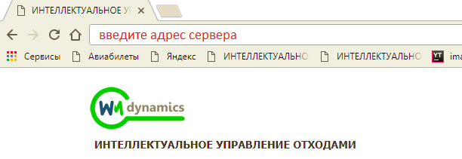
Рисунок 1. Запуск АРМ Инженера навигации

Авторизация пользователя
После запуска АРМ Инженера навигации активируется режим авторизации пользователя. В открывшейся форме необходимо ввести имя пользователя и пароль (назначаются каждому пользователю администратором Системы) и нажать на кнопку 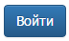 (Рисунок 2).
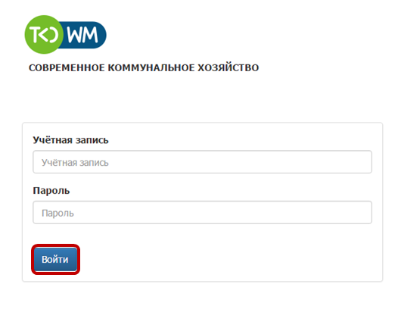
Рисунок 2. Авторизация пользователя
В случае соответствия введенных данных данным учетной записи одного из пользователей АРМ Инженера навигации, будет выполнен вход в Систему от имени данного пользователя.
В случае, если введенные данные не соответствуют данным ни одной учетной записи, либо при вводе данных была допущена ошибка, выдается предупреждение и вход в Систему не выполняется (Рисунок 3).
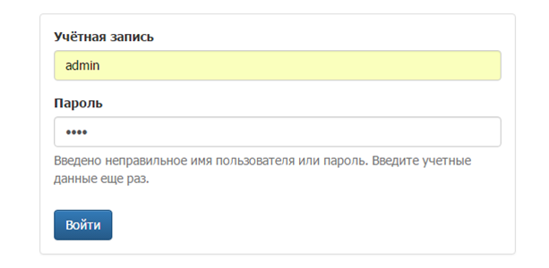
Рисунок 3. Ошибка входа в систему
В данном случае следует проверить введенные данные, либо обратиться к администратору Системы.

Порядок проверки работоспособности
АРМ Инженера навигации готово к работе, если в результате действий пользователя, описанных в пунктах 3.1 и 3.2 настоящего документа, отображается раздел меню «Оперативные события», «Контроль», «Корректировка», «Статус заказа», «НСИ», «Реестры», «Отчетность», «Форма ввода ТТН», при этом отсутствуют сообщения об ошибках (Рисунок 4).
Рисунок 4. Разделы меню доступные инженера навигации
Для завершения работы с Системой необходимо нажать на кнопку «Выйти», расположенную в правой верхней части окна (Рисунок 5).
Рисунок 5. Завершение работы в АРМ Инженера навигации

Описание операций

Просмотр корректировок фактического вывоза от клиентов
Для просмотра корректировок фактического вывоза, поступивших от клиентов необходимо левой кнопкой мыши нажать на пункт меню «Корректировка» (Рисунок 6).
Для удобства поиска реализованы фильтры:
- по контрагенту;
- по площадке;
- по району;
- по типу контейнера;
- по статусу претензии;
- по виду ввода претензии.
Для того чтобы отклонить или принять все претензии необходимо нажать на кнопку 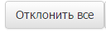 или на кнопку 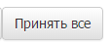 (Рисунок 6).
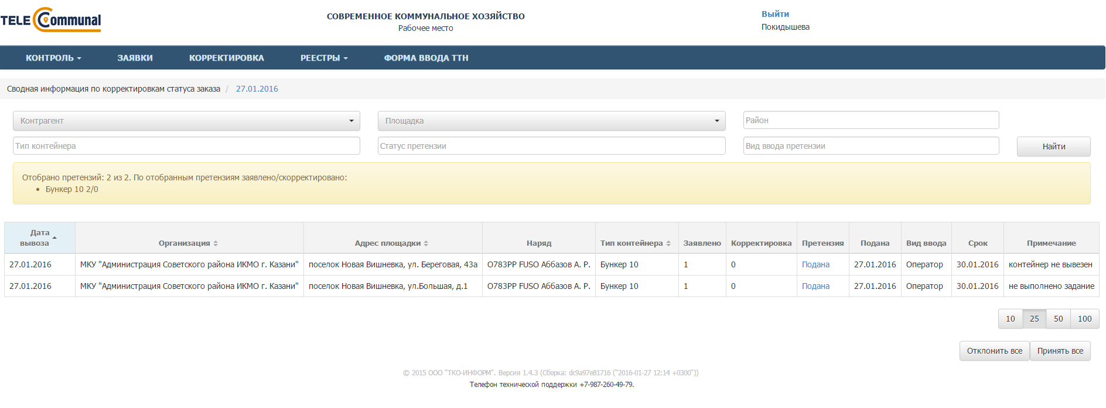
Рисунок 6. Раздел "Корректировка"
Для просмотра статуса заказов и претензий за любую дату или интервал необходимо левой кнопкой мыши нажать на дату, выбрать нужную дату или интервал, поставив галочку напротив поля «По», и нажать на кнопку или 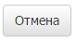. Для удобства выбора периода добавлены кнопки выбора периода: «За прошлый месяц», «За текущий месяц», «Вчера», «Сегодня» (Рисунок 7).
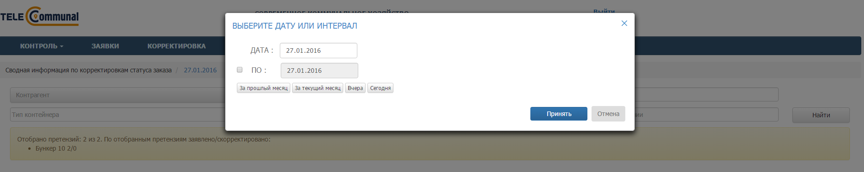
Рисунок 7. Выбор даты интервала просмотра претензий
Для обработки претензии необходимо левой кнопкой мыши нажать на статус претензии (по умолчанию «Подана») (Рисунок 8).
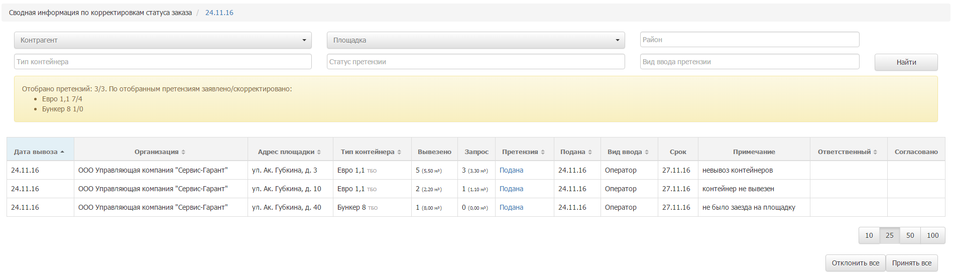
Рисунок 8. Просмотр поданной претензии
В открывшемся окне при нажатии на кнопку в строке «Заказано» открывается таблица данных по истории заказа (Рисунок 9).
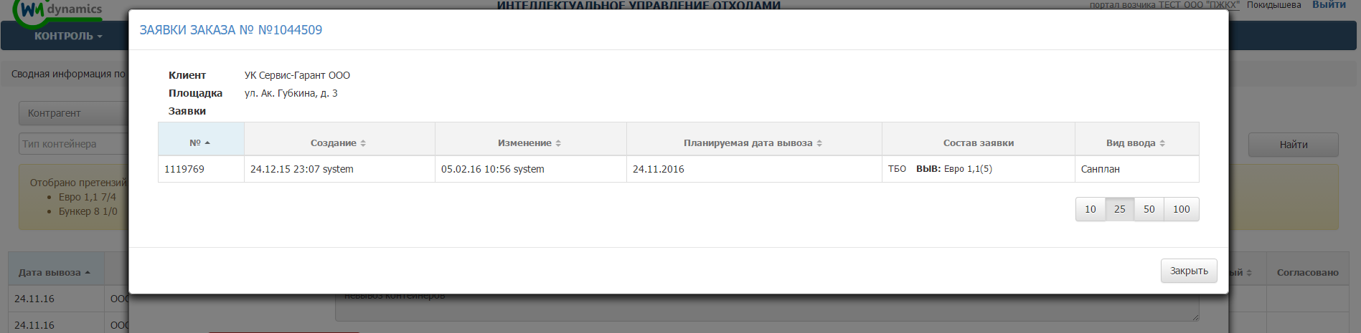
Рисунок 9. Окно информации о заказа
При нажатии на кнопку в строке «Вывезено» открывается информация по работам на площадке (Рисунок 10).
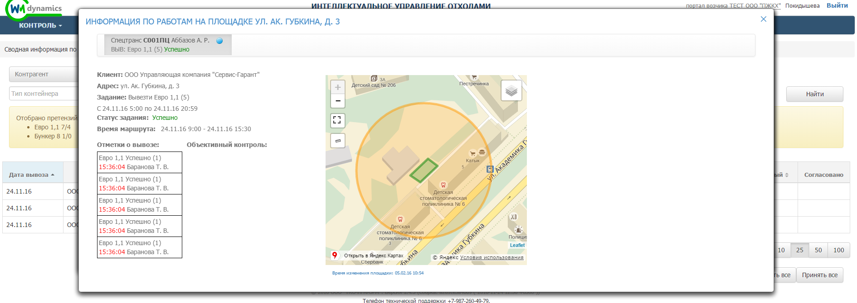
Рисунок 10. Информация по работам на площадке
При нажатии на кнопку в строке «Состояние заказа» открывается окно «История обработки заказа» (Рисунок 11).
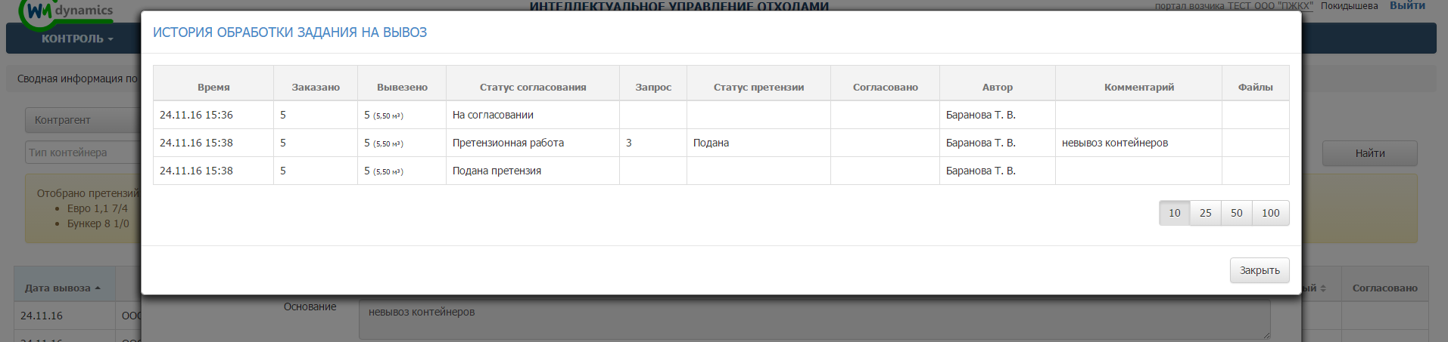
Рисунок 11. История обработки задания

Обработка претензии
Для того что бы обработать претензию в поле «Действие» необходимо выбрать из выпадающего списка нужное значение (Рисунок 12).
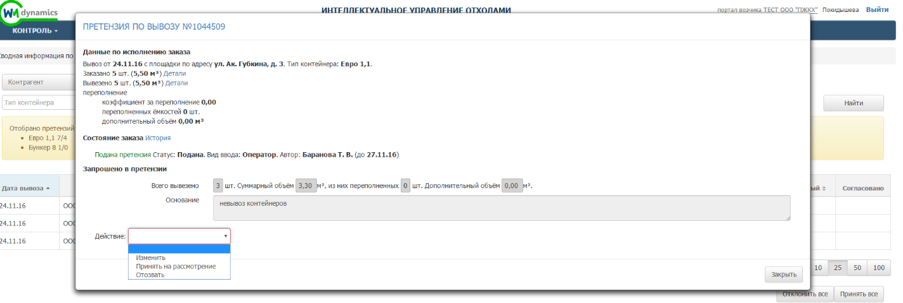
Рисунок 12. Действие с емкостью
При выборе действия «Изменить» необходимо ввести скорректированное количество вывезенных ёмкостей, переполнений и указать обоснование корректировки. Для сохранения внесенных изменений в претензию необходимо нажать на кнопку «Изменить», для закрытия окна нажать на кнопку «Закрыть» (Рисунок 13).
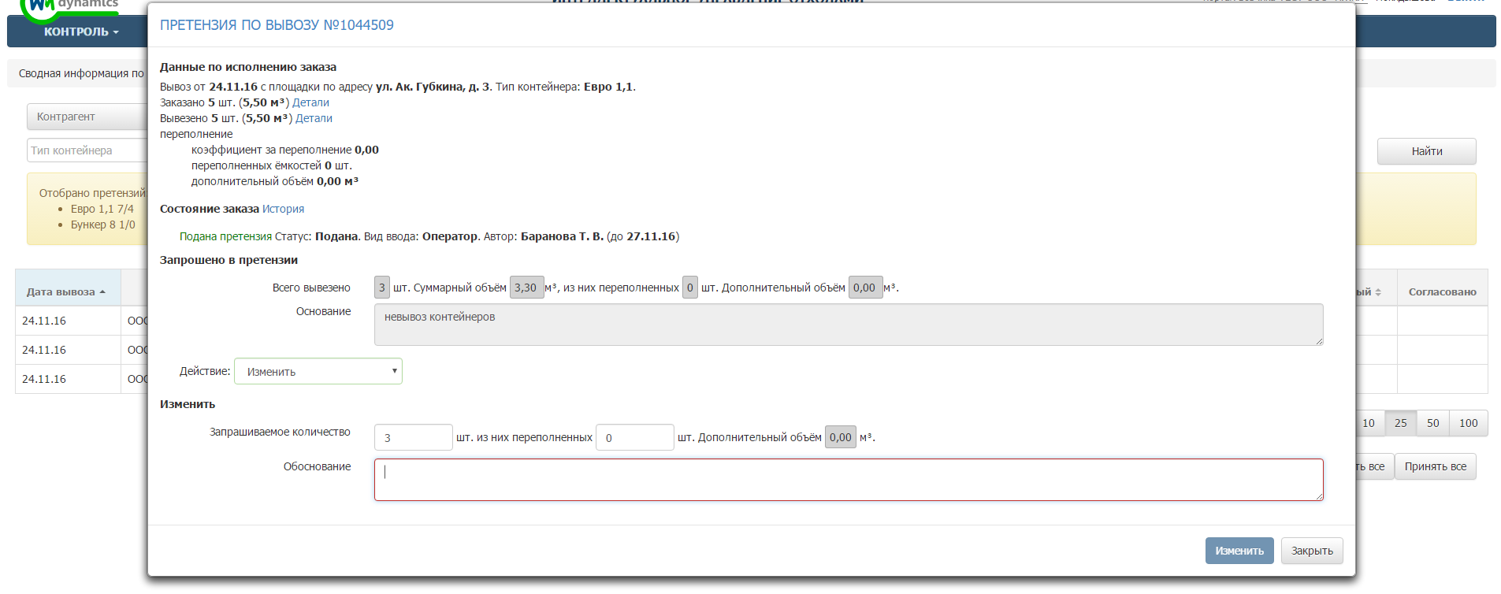
Рисунок 13. Корректировка претензии
Для отклонения претензии необходимо выбрать действие «Отозвать» и в появившемся поле «Обоснование» указать причину ее отклонения (Рисунок 14). Для отзыва претензии необходимо нажать «Отозвать», либо «Закрыть» для закрытия окна.
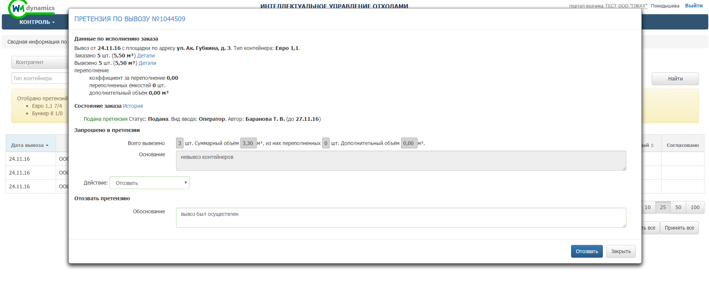
Рисунок 14. Отклонение претензии
Для начала работы с претензией необходимо выбрать действие «Принять на рассмотрение», при необходимости заполнить поле обоснование. Для подтверждения начала работы с претензией необходимо нажать на кнопку 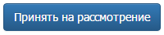, либо 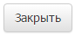 для закрытия окна (Рисунок 15).
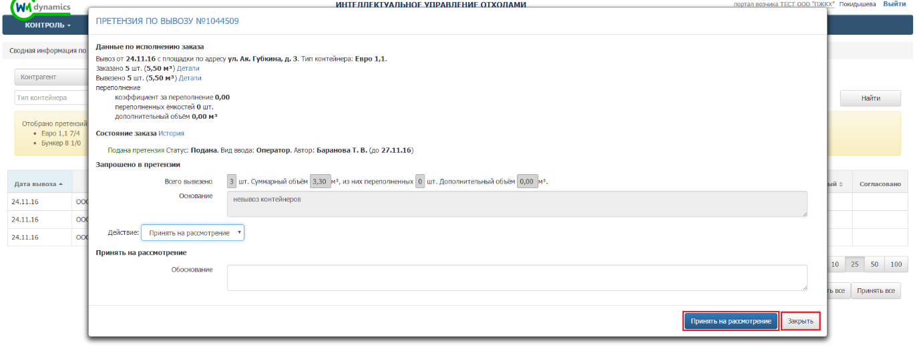
Рисунок 15. Принятие претензии на рассмотрение
После того как претензия была принята на рассмотрение, для ее обработки доступны следующие действия: принять, принять с правками и отклонить (Рисунок 16).
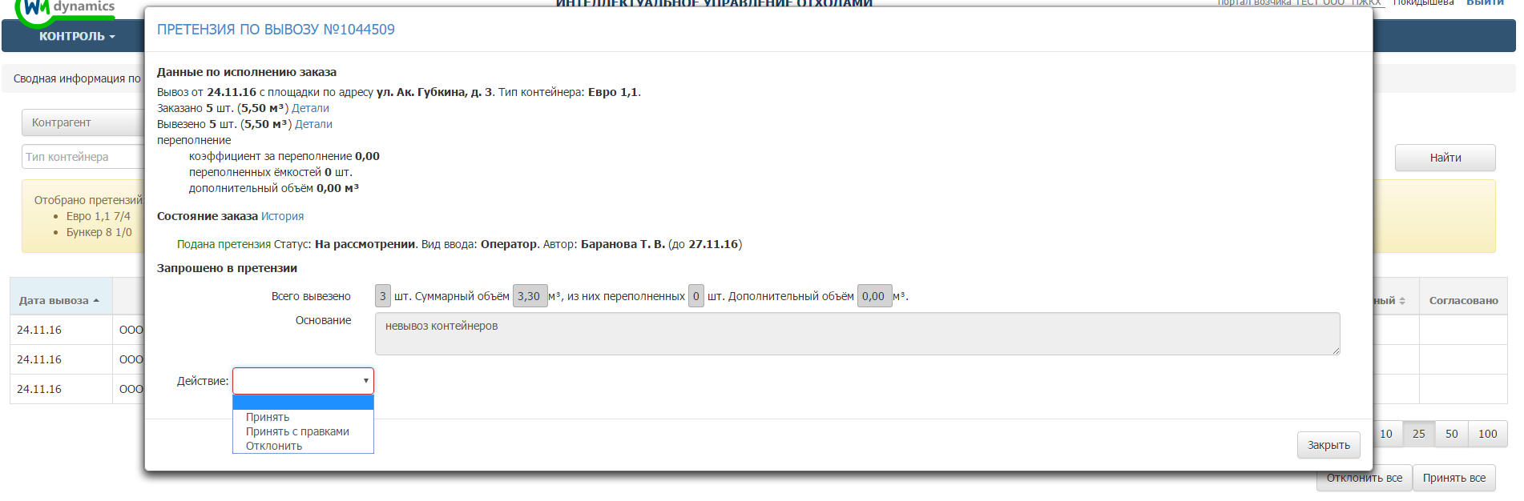
Рисунок 16. Действие с претензией принятой на рассмотрение

Действие с принятой на рассмотрение претензией
Для принятия претензии необходимо выбрать действие «Принять», заполнить поле «Обоснование» и указать ответственного (Рисунок 17).
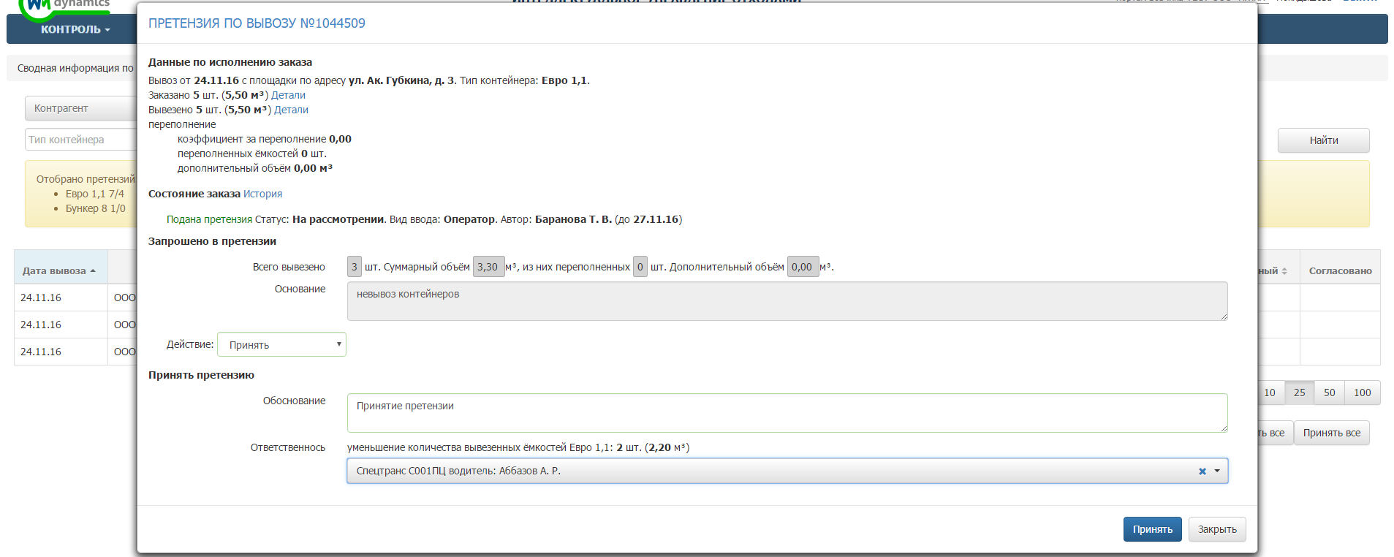
Рисунок 17. Принятие претензии от клиента
Для принятия претензии после внесения в нее корректировки необходимо выбрать действие «Принять с правками». Скорректировать количество вывезенных контейнеров и (или) их переполнение, указать причину изменения претензии в поле «Обоснование» и указать ответственного. При необходимости можно прикрепить файл с фото для подтверждения введенных данных (Рисунок 18).
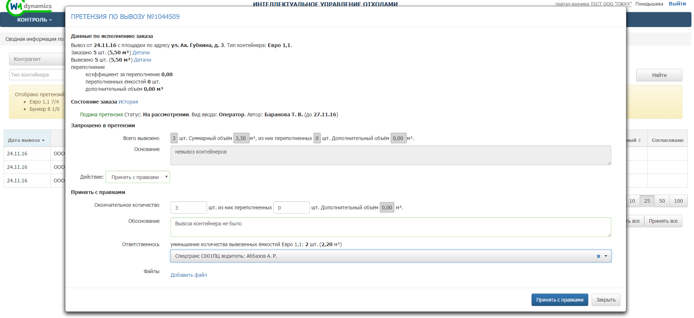
Рисунок 18. Принятие претензии с правками
Для отклонения поданной претензии необходимо выбрать действие «Отклонить», указать причину отклонения претензии и при необходимости приложить файл с данными подтверждающими вывоз (Рисунок 19).
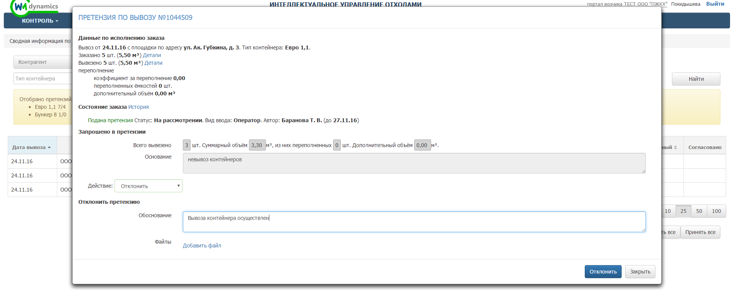
Рисунок 19. Отклонение поданной претензии

Контроль движения
Для просмотра навигационных данных по транспортным средствам, на которые были созданы маршруты на выбранную дату (по умолчанию отображаются данные на текущую дату) необходимо нажать на раздел «Контроль» в меню и выбрать подраздел «Контроль движения» (Рисунок 20).
Рисунок 20. Переход в раздел «Контроль движения»
В открывшемся разделе необходимо выбрать период для просмотра данных, нажав на гиперссылку с текущей датой (Рисунок 21).
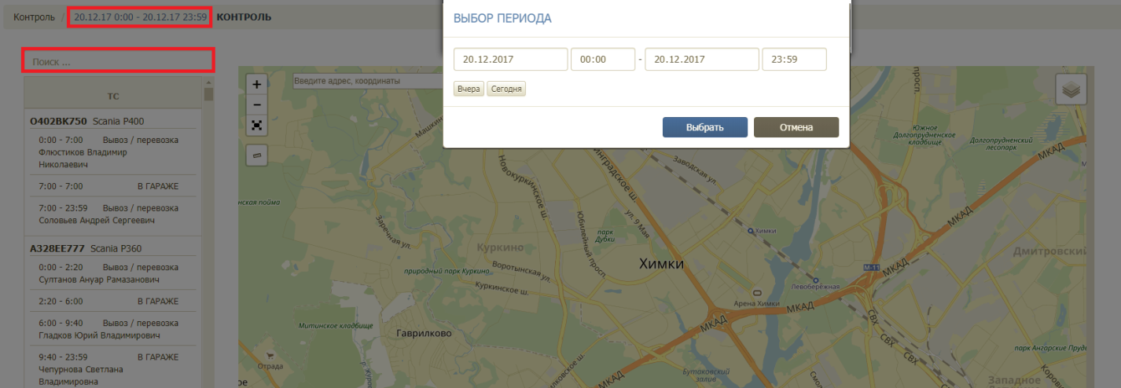
Рисунок 21. Выбор периода
После выбора периода необходимо левой кнопкой мыши нажать на блок наряда.
В результате на карте отобразится трек транспортного средства, где начало трека отмечено значком , конец трека отмечен значком 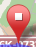 (Рисунок 22), положение ТС во время проигрывания трека отмечено значком . Для проигрывания трека необходимо нажать на кнопку в панели плеера, для остановки воспроизведения на кнопку . Регулирование скорости проигрывания осуществляется при помощи инструмента в правой части плеера. В таблице справа от карты отображаются данные по времени, координатам, скорости транспортного средства в каждой точке трека во время проигрывания (Рисунок 22).
В таблице над картой размещена общая информация о рейсе, для просмотра детальной информации по посещению полигонов необходимо нажать на кнопку «Показать детали» (Рисунок 22), чтобы скрыть детали необходимо нажать на ссылку «Скрыть детали» (Рисунок 23).
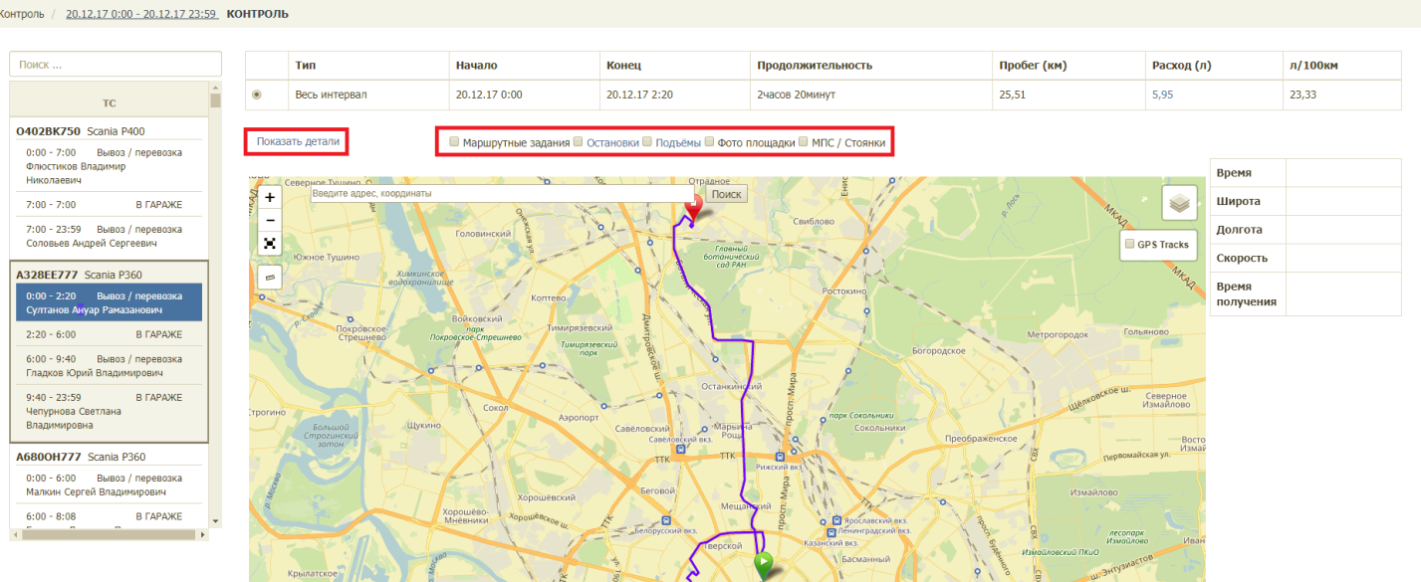
Рисунок 22. Проигрывание трека выбранного ТС
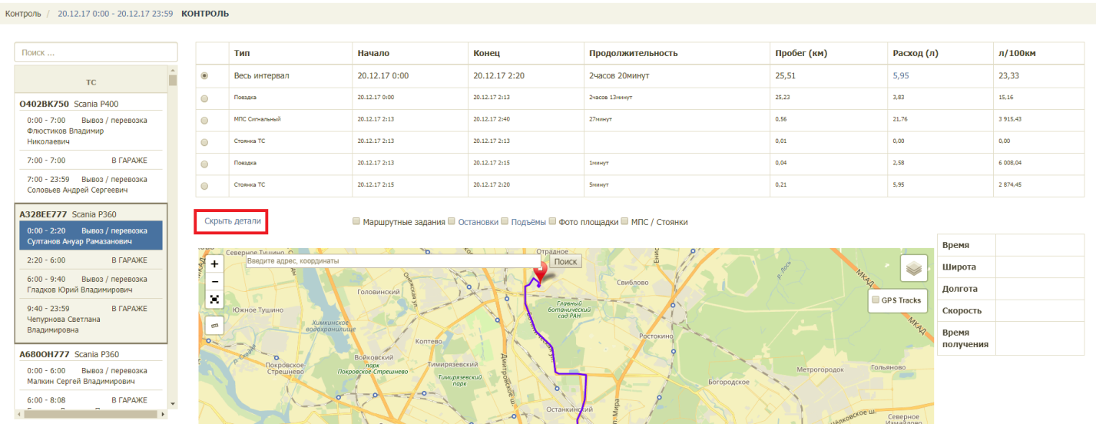
Рисунок 23. Просмотр деталей по рейсам ТС
Для просмотра всех точек GPS трека, в которых были получены координаты ТС, а также времени терминала в момент фиксации координат, времени на сервере телематики в момент получения координат ТС, координат ТС в точках, времени и дате в каждой точке трека необходимо поставить галочку в чекбоксе «GPS Tracks» на карте, а затем левой кнопкой мыши нажать на любую точку трека на карте (Рисунок 24).
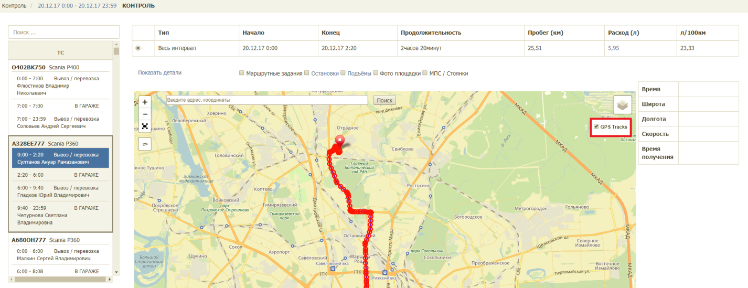
Рисунок 24. Просмотр точек GPS трека ТС
Для расчета расстояния и времени движения между точками трека необходимо после выбора точки нажать на ссылку «Выбрать в качестве первой точки», затем левой кнопкой мыши нажать на другую точку и нажать на ссылку «Выбрать в качестве второй точки». Для сброса результатов расчета необходимо нажать на ссылку «Очистить» (Рисунок 25).
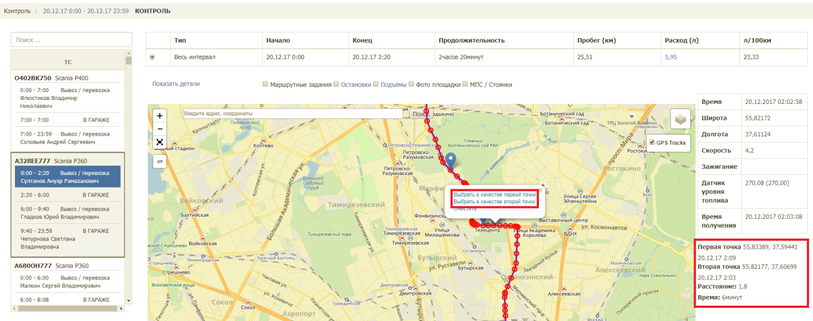
Рисунок 25. Расчет расстояния и времени движения между точками GPS трека ТС
Слои контроля регулируются галочками над картой. Для просмотра на карте маршрутных заданий, остановок, подъемов, фото площадок в случае если площадки были сфотографированы выбранным водителем во время выполнения задания в АРМ Водителя и/или МПС/ Стоянок, необходимо поставить галочки напротив соответствующих пунктов (Рисунок 26).
После выбора слоя маршрутных заданий зеленым цветом на карте отображаются посещенные точки с наличием GPS отметок, красным цветом – без GPS отметок; для просмотра подробной информации необходимо нажать левой кнопкой мыши на точку на карте. Стоянки и МПС отображаются на карте в виде значка , для просмотра информации о стоянке необходимо нажать на значок левой кнопкой мыши (Рисунок 26).
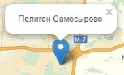
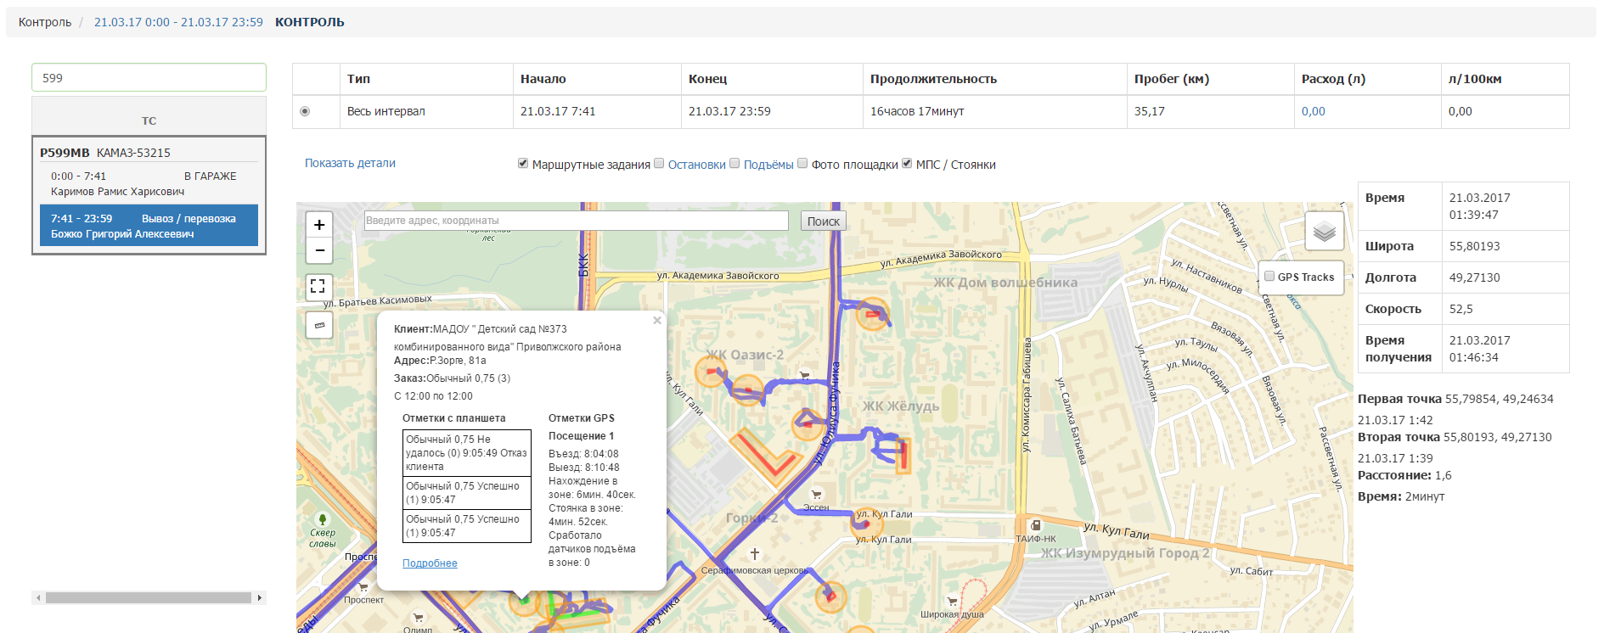
Рисунок 26. Просмотр маршрутных заданий
После выбора слоя остановок на карте отображаются остановки ТС; для просмотра подробной информации необходимо нажать левой кнопкой мыши на иконку на карте. Для того чтобы настроить параметры отображения остановок необходимо нажать на ссылку «Остановки» (Рисунок 27).
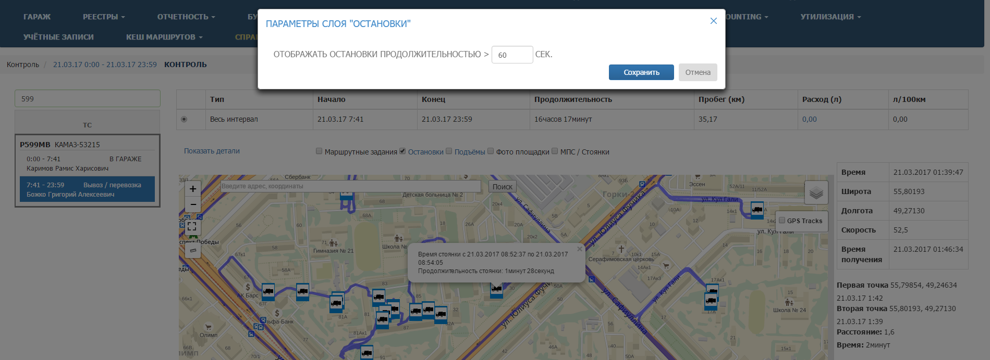
Рисунок 27. Просмотр остановок
После выбора слоя подъемов на карте отображаются подъемы ТС; для просмотра подробной информации необходимо нажать левой кнопкой мыши на точку подъема либо группы подъемов на карте (Рисунок 28).
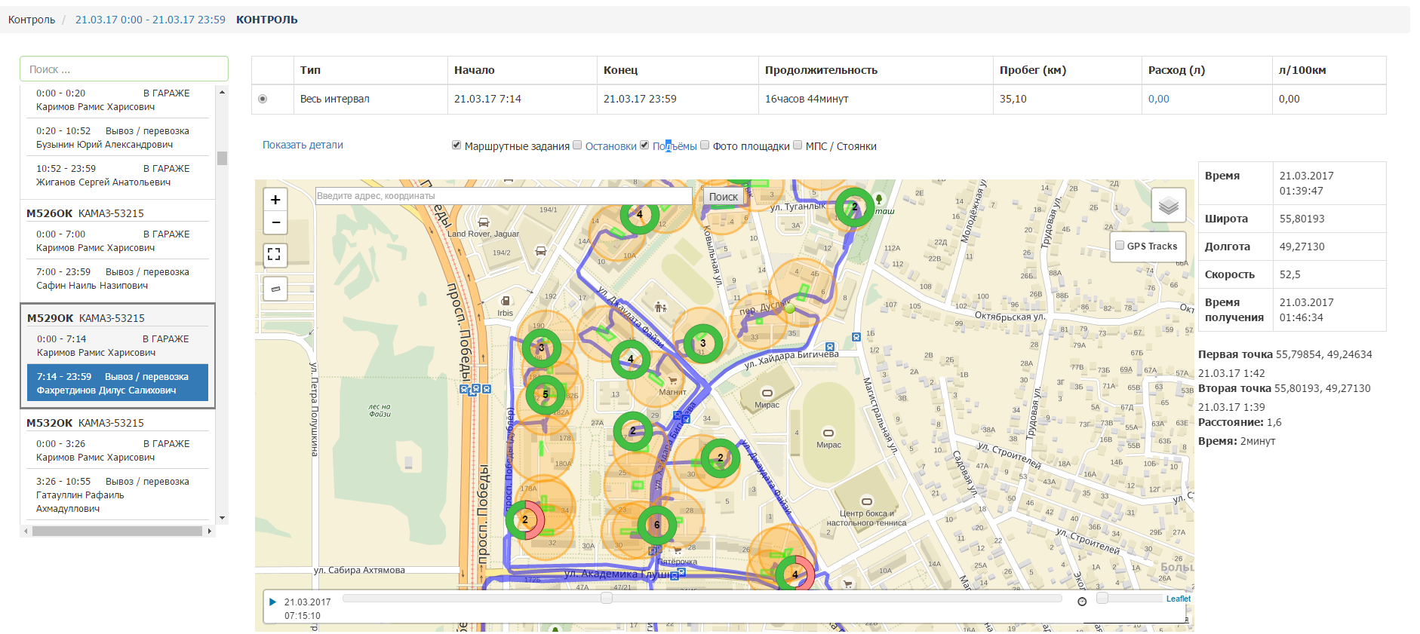
Рисунок 28. Просмотр подъемов
После выбора слоя «Фото площадки» на карте отобразятся площадки, которые были сфотографированы водителем во время выполнения задания в АРМ Водителя. Для просмотра фото необходимо нажать на иконку фото (Рисунок 29).
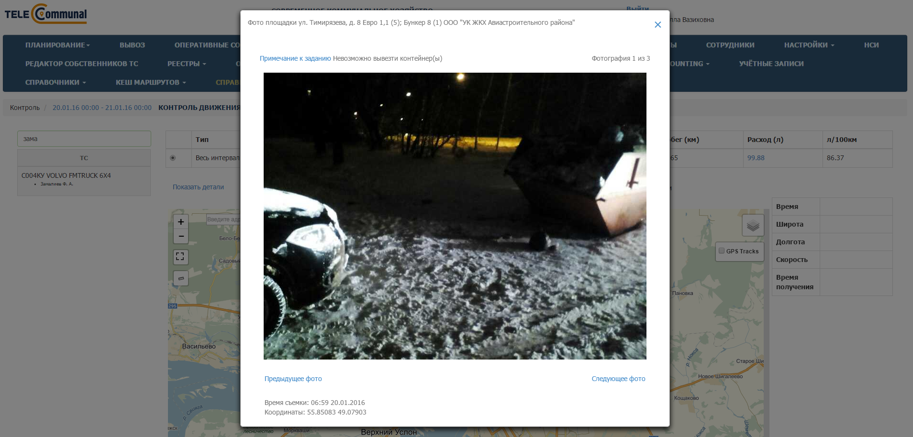
Рисунок 29. Фото площадки

Карта вывоза
Для просмотра карты вывоза на выбранную дату (по умолчанию отображаются данные на текущую дату) необходимо нажать на раздел «Контроль» в меню и выбрать подраздел «Карта вывоза».
На карте вывоза отображаются все площадки, заявки на вывоз мусора которые включены в маршруты на выбранную дату:
- зеленым цветом отображаются полностью вывезенные площадки по отметке водителя или GPS;
- желтым цветом – площадки, по которым нет отметок о посещении;
- красным цветом – площадки, по которым был невывоз.
Площадки, на которых водителем были сделаны фото, обозначены иконкой . Полигоны и МПС обозначены на карте иконкой .
В верхней части карты вывоза приводится сводная информация по плановому и фактическому объему, количеству площадок каждого вида в маршруте на выбранную дату вывоза, а также плановое и фактическое количество вывезенных контейнеров в разрезе типов контейнеров. Для поиска площадки необходимо ввести название площадки в поле поиска и выбрать нужный вариант (Рисунок 30).
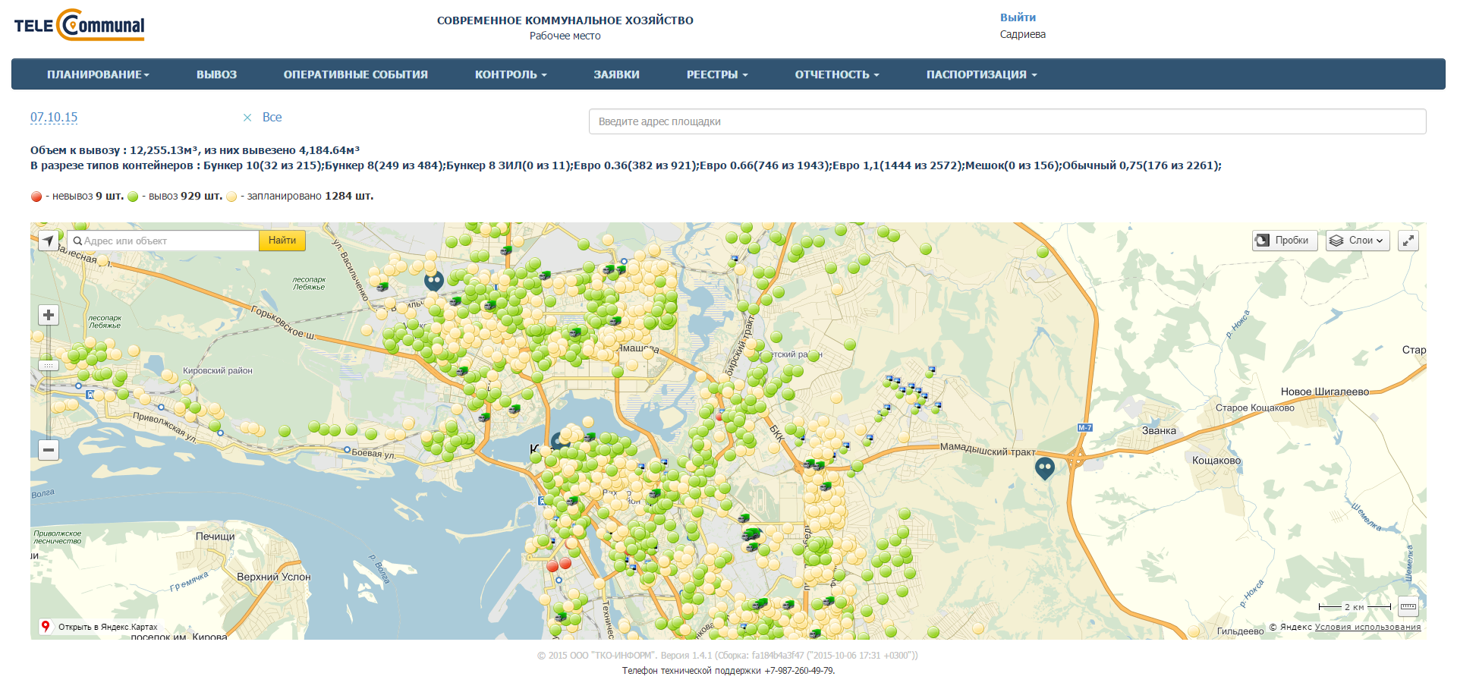
Рисунок 30. Карта вывоза
Для фильтрации по районам, контрагентам, маршрутам, статусам заданий, объективному контролю, евровывозу или другим типам вывоза необходимо нажать на ссылку , в модальном окне выбрать требуемые районы и маршруты и нажать на кнопку 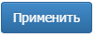 или на кнопку 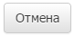 для отмены применения фильтра (Рисунок 31).
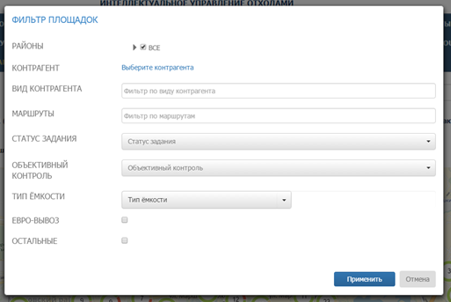
Рисунок 31. Фильтр площадок на карте вывоза
Для просмотра подробной информации по заполненности МПС или полигона необходимо нажать левой кнопкой мыши на иконку (Рисунок 32).
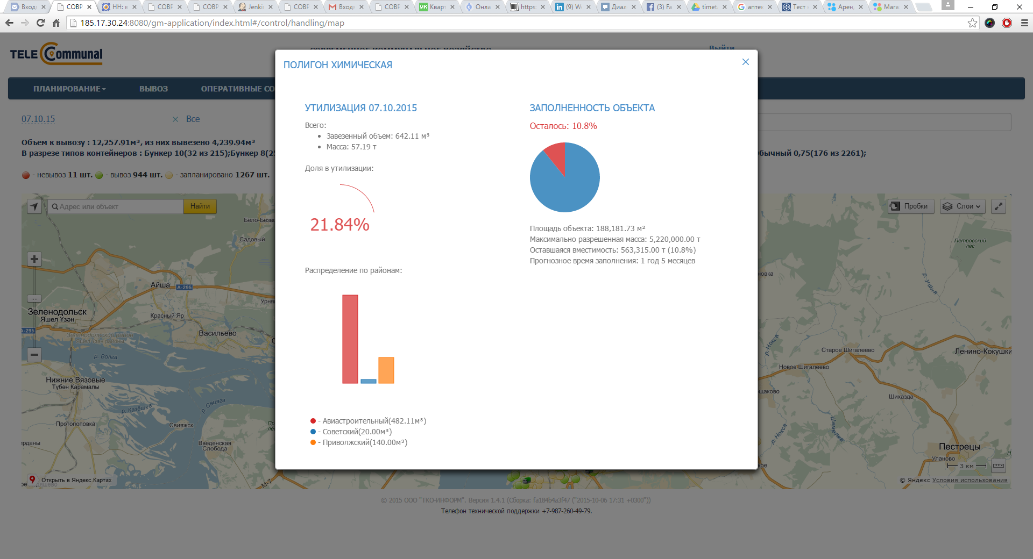
Рисунок 32. Просмотр информации по полигону
Для просмотра подробной информации по точке необходимо нажать левой кнопкой мыши на точку (Рисунок 33).
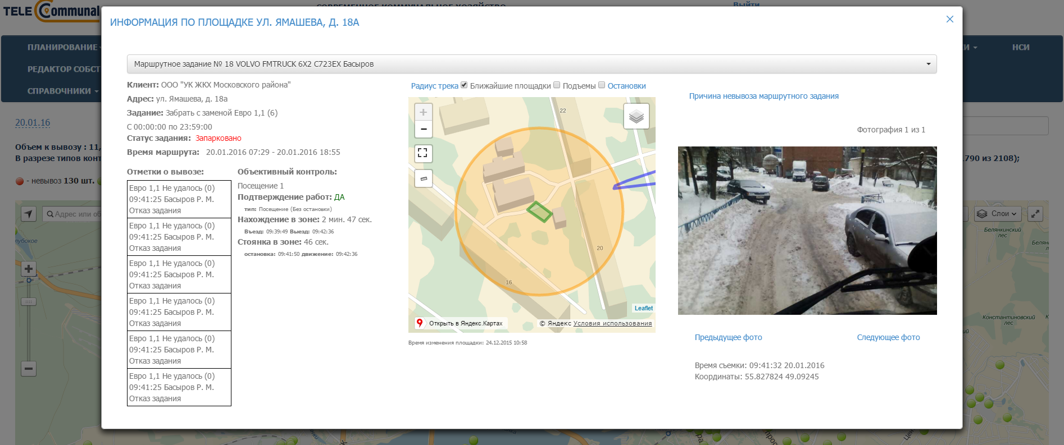
Рисунок 33. Просмотр подробной информации по точке на карте вывоза

Контроль вывоза
Для просмотра плановых и фактических показателей вывоза мусора по каждой площадке на выбранную дату (по умолчанию отображаются данные на текущую дату), а также подробной карты вывоза, необходимо нажать на раздел «Контроль» в меню и выбрать подраздел «Контроль вывоза».
На карте вывоза отображаются все площадки, заявки на вывоз мусора с которых включены в маршруты на выбранную дату:
- зеленым цветом отображаются полностью вывезенные площадки по отметке водителя, посещение которых по отметке водителя совпадает с отметкой GPS;
- синим цветом – площадки, отмеченные как полностью вывезенные, но по которым посещение зафиксировано только по отметке водителя, и отсутствует отметка о посещении по GPS;
- оранжевым цветом – площадки, по которым был полный невывоз;
- желтым цветом – площадки, по которым был частичный невывоз;
- красным цветом – площадки, до которых ТС еще не доехало;
- голубым – площадки не назначенные на маршрут.
В верхней части карты вывоза приводится сводная информация по плановому и фактическому объему, количеству площадок каждого вида в маршруте на выбранную дату вывоза, а также плановое и фактическое количество вывезенных контейнеров в разрезе типов контейнеров (Рисунок 34).
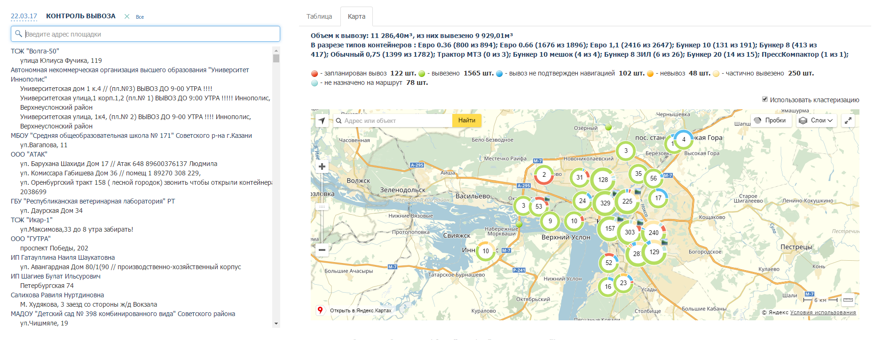
Рисунок 34. Контроль вывоза
В открывшемся окне раздела (Рисунок 35) для просмотра информации по площадке в поле поиска необходимо начать вводить название площадки и затем нажать левой кнопкой мыши на название площадки для отображения подробной информации по вывозу. По умолчанию отобразится информация в табличной форме (Рисунок 35), для просмотра информации в режиме карты вывоза необходимо переключиться на вкладку «Карта» (Рисунок 36).
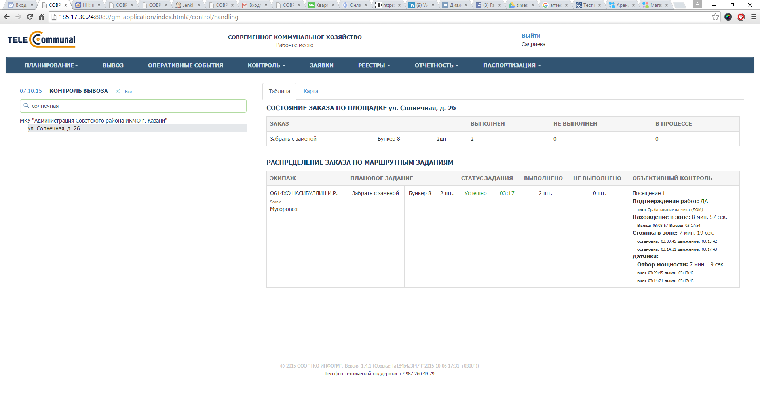
Рисунок 35. Выбор площадки и просмотр информации о вывозе в табличной форме
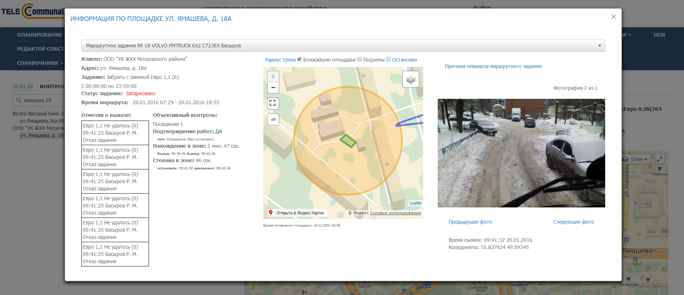
Рисунок 36. Выбор площадки и просмотр информации о вывозе на карте

Весовой контроль
Для просмотра данных по весовому контролю по результатам взвешивания необходимо нажать на раздел «Контроль» в меню и выбрать подраздел «Весовой контроль» (Рисунок 37).
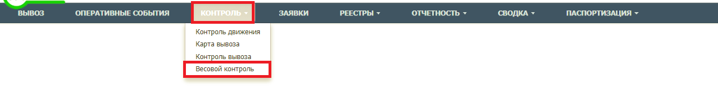
Рисунок 37. Весовой контроль
В разделе «Весовой контроль» отображается информация по результатам взвешивания за выбранный период. Для удобства поиска можно воспользоваться фильтром по статусу взвешивания и поиском по гос. номеру ТС. Для выгрузки данных в Excel нажмите на кнопку 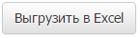, для печати на кнопку 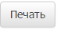 (Рисунок 38).
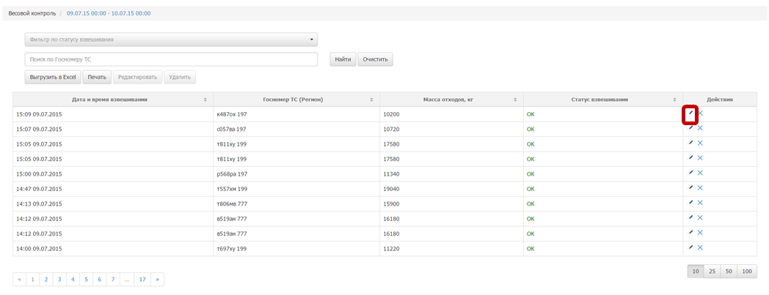
Рисунок 38. Весовой контроль
Для изменения периода необходимо нажать на ссылку с датой, выбрать период и нажать на кнопку 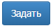 (Рисунок 39).
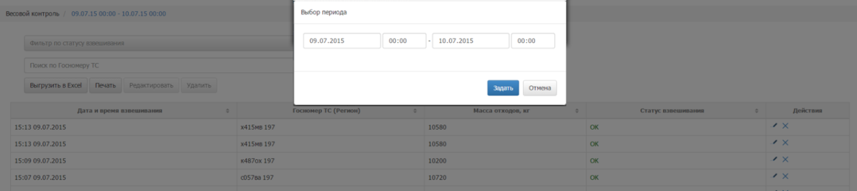
Рисунок 39. Выбор периода весового контроля
Для редактирования результатов взвешивания необходимо нажать на кнопку напротив нужной строки (Рисунок 40). В открывшемся окне необходимо отредактировать данные и нажать на кнопку 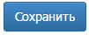 или 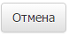 для отмены редактирования. После сохранения отредактированных данных статус взвешивания изменится на «Корректировка».
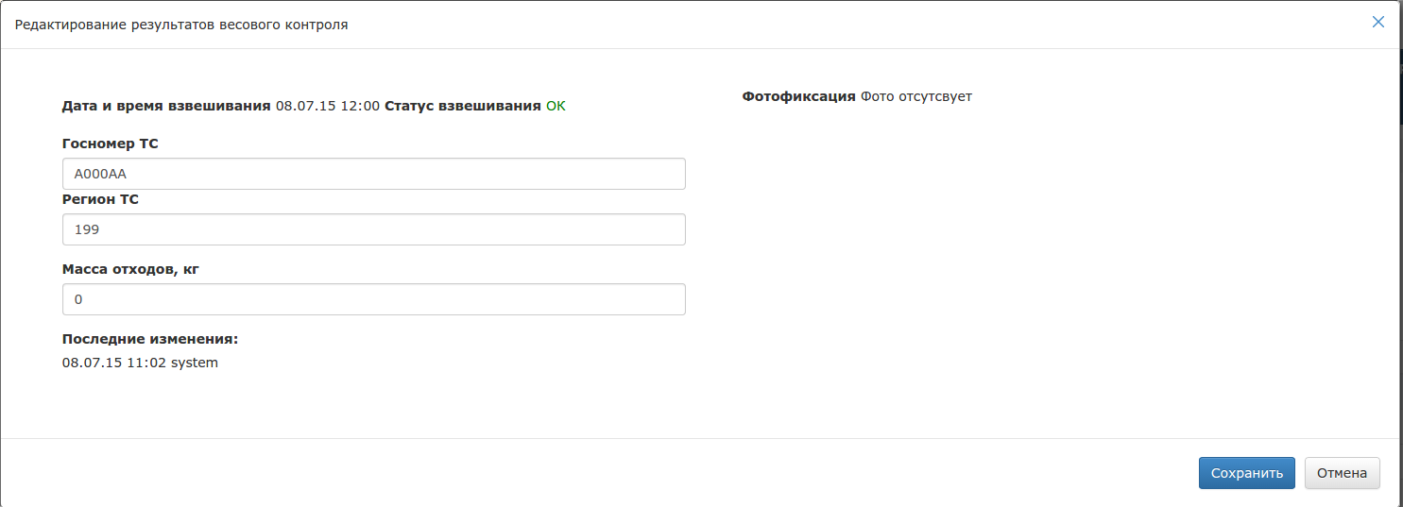
Рисунок 40. Редактирование результатов весового контроля

Оперативные события
Для просмотра перечня оперативных событий по маршрутам за все даты необходимо левой кнопкой мыши нажать на пункт горизонтального меню «Оперативные события». В открывшемся окне отразится список оперативных событий, которые доступны для видимости пользователя. (Рисунок 41).
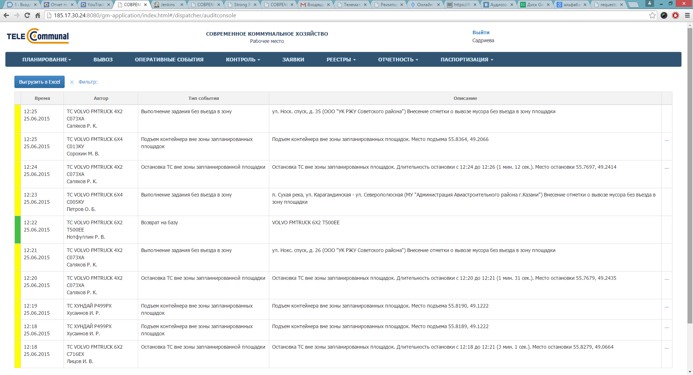
Рисунок 41. Оперативные события
Для просмотра только определенных событий на определенный интервал дат необходимо нажать на ссылку (Рисунок 41) и в модальном окне выбрать даты и поставить галочки напротив требуемых видов событий и выбрать из выпадающего списка водителей, ТС, контрагента, результат обработки (Рисунок 42).
В соответствии с важностью события имеют следующую цветовую индикацию:
- Информация – зеленый;
- Предупреждение – желтый;
- Средняя – оранжевый;
- Высокая – светло-красный;
- Чрезвычайная – темно-красный.
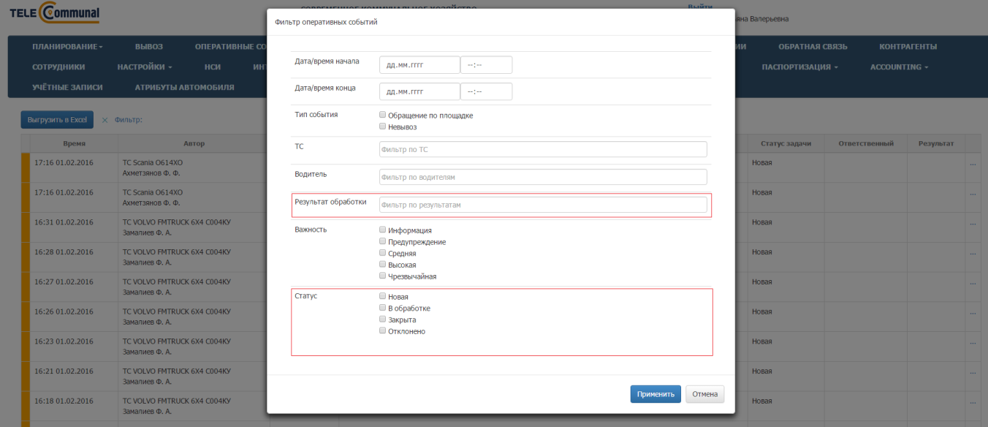
Рисунок 42. Фильтр оперативных событий
Для просмотра подробной информации о событии необходимо нажать на кнопку (Рисунок 43), откроется форма просмотра информации о событии (Рисунок 44).
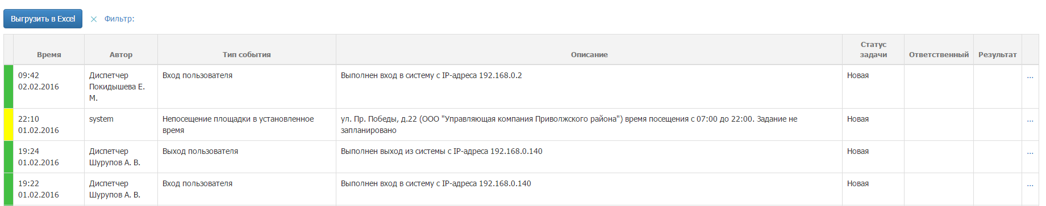
Рисунок 43. Результат применения фильтра оперативных событий
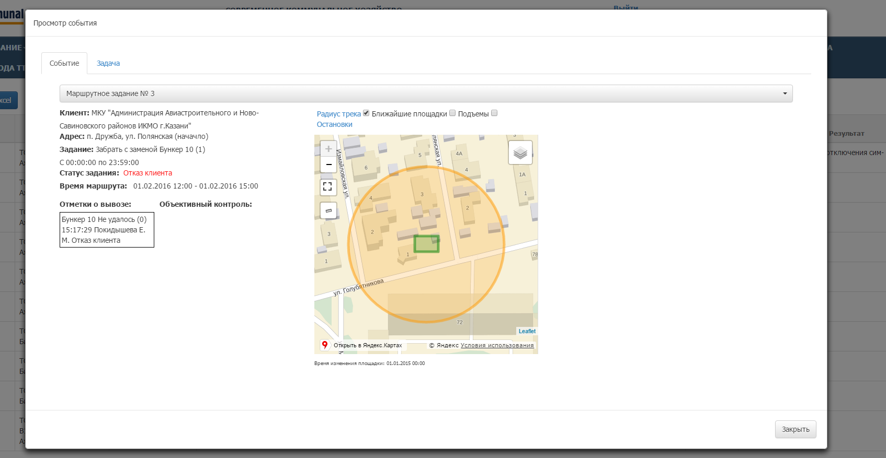
Рисунок 44. Подробная информация о событии
При открытии вкладки «Задачи» открывается форма обработки задачи.
В данном окне необходимо нужно заполнить поля «Состояние», «Исполнитель», «Результат» из предлагаемых списков. Если есть уточнения по полученному результату, то их нужно вбить в поле «Уточнение результата». После заполнения всех необходимых полей нужно нажать кнопку «Сохранить» (Рисунок 45).
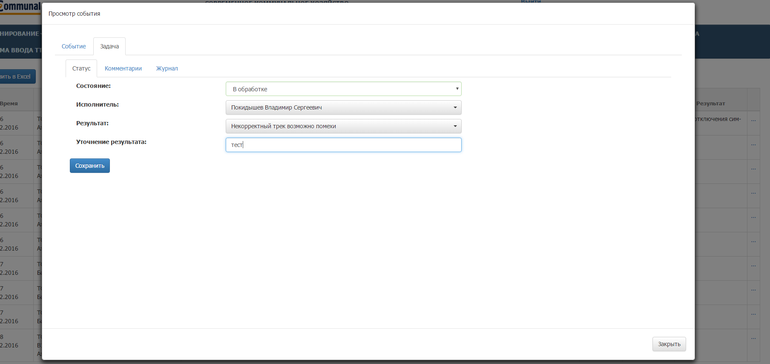
Рисунок 45. Работа с заданиями.
Во вкладке «Комментарий» можно внести комментарий по задачи и при нажатии на кнопку «Добавить комментарий» создастся чат с внесенными комментариями (Рисунок 46).
Рисунок 46. Комментарии к задаче.
Во вкладке «Журнал» выводить таблица с историей обработки задачи (Рисунок 47).
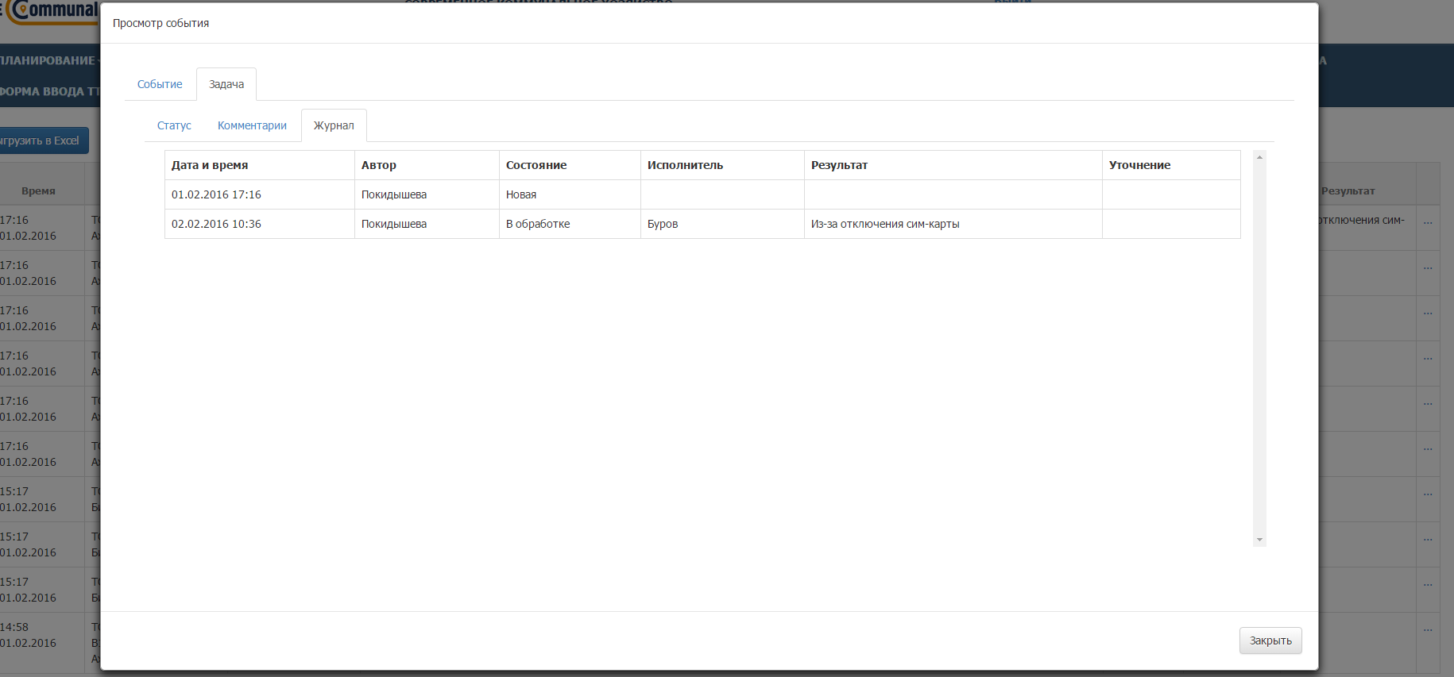
Рисунок 47. Журнал работы с задачей.
Для завершения работы с формой «Просмотр события» необходимо нажать на кнопку «Закрыть», после чего внесенные данные отразятся в таблице оперативных событий (Рисунок 48).
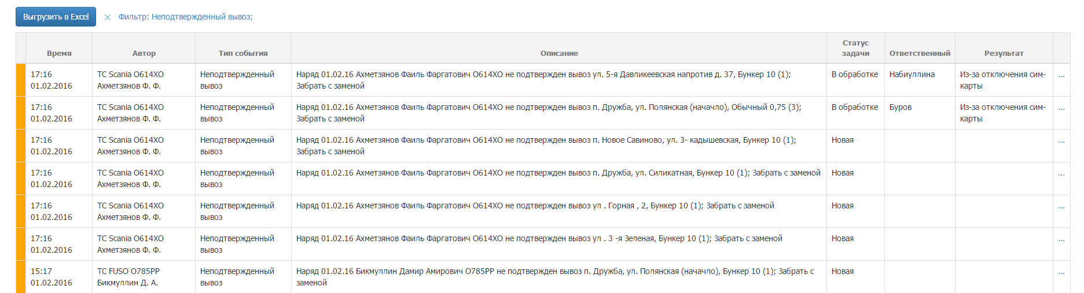
Рисунок 48. Оперативные события
Для редактирования данных нужно также нажать на кнопку и нести нужные изменения. После чего необходимо нажать на кнопку «Сохранить», либо «Добавить комментарий», если был внесен новый комментарий. Для закрытия формы необходимо нажать на «Закрыть».

Реестр площадок

Создание новой площадки
Для создания новой площадки левой кнопкой мыши нажмите на раздел «Реестры» и выберите подраздел «Реестр площадок», затем нажмите на кнопку (Рисунок 49).
Поля, обязательные для заполнения, выделены красной рамкой или отмечены красным цветом. Если хотя бы одно из обязательных полей не будет заполнено, Система не позволит сохранить такую площадку.
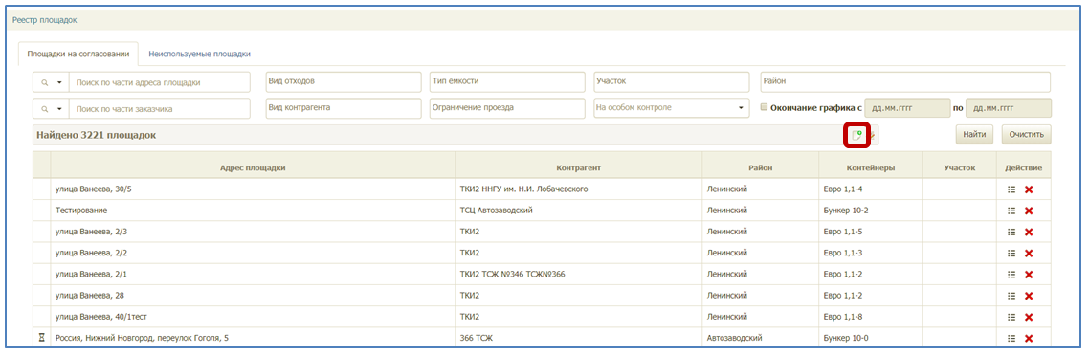
Рисунок 49. Реестр площадок
В открывшемся модальном окне необходимо заполнить вкладки:
- «Общие данные»;
- «Участники»;
- «Расположение»;
- «Состав/график».
- «Атрибуты»;
- «Емкости»;
- «Маршрутные группы».
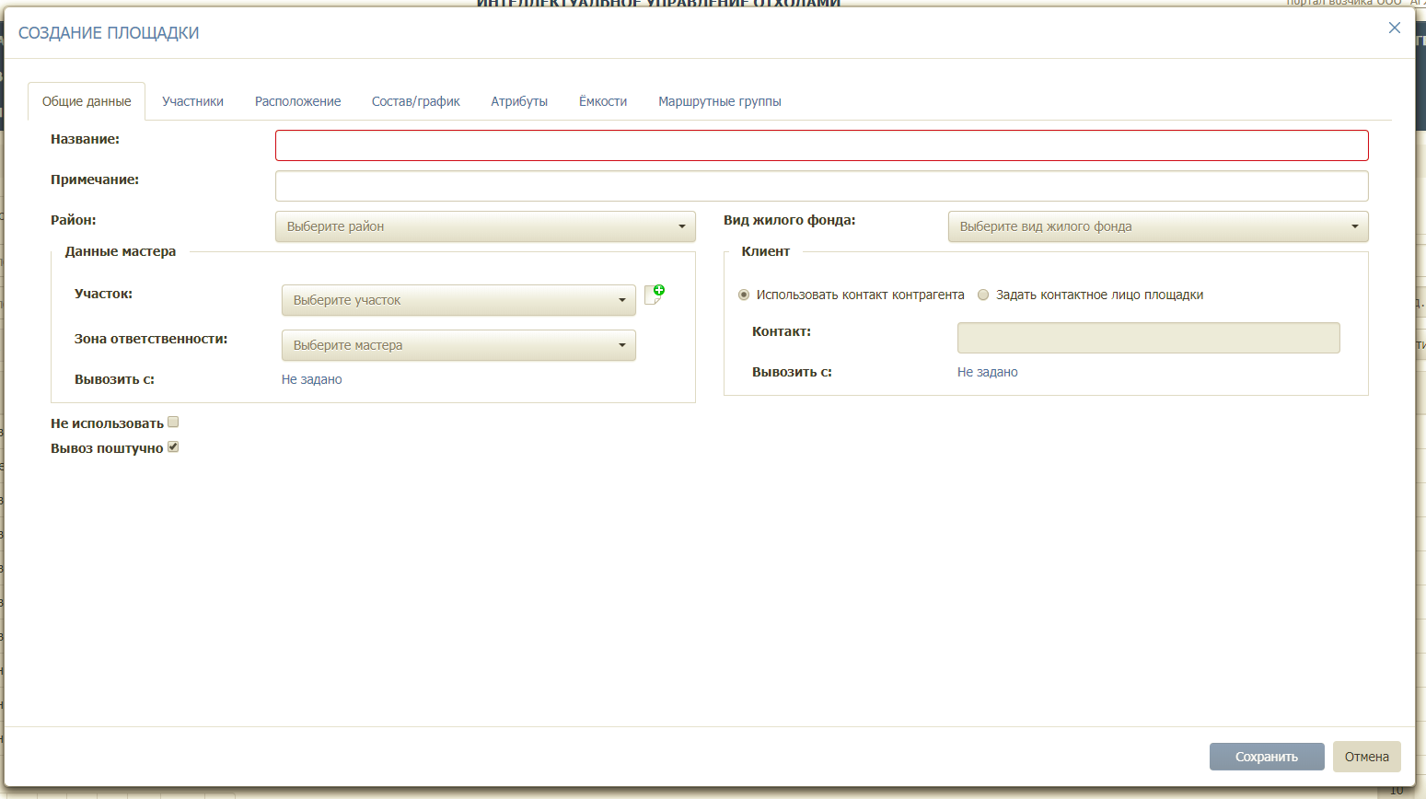
Рисунок 50. Вкладка «Общие данные»
Во вкладке «Общие данные» (Рисунок 50) необходимо заполнить следующие поля:
- Название (вводится вручную в формате: п. Северный, ул. Харьковская, д. 88 либо ул. Беломорская, д. 45);
- Район (выбирается из выпадающего списка);
- Вид жилого фонда (выбирается из выпадающего списка);
- Чекбокс «Не использовать» – в случае проставления галочки площадка будет сохранена в Реестре «Неиспользуемые площадки»;
- Чекбокс «Вывоз поштучно» – галочка стоит по умолчанию, в случае, если с площадки контейнеры свозят в одну точку вывоза вместе с другими площадками и осуществляется общий вывоз, необходимо убрать галочку;
- Участок (выбирается из выпадающего списка);
- Зона ответственности (фамилия мастера выбирается из выпадающего списка);
- Желаемое время вывоза по данным мастера (по умолчанию указывается время с 00:00 по 23:59, время можно изменять при помощи стрелок либо заполнять вручную);
- Контакты (по умолчанию выводится телефон выбранного контрагента, при необходимости можно изменить чекбокс на «Задать контактное лицо площадки» и ввести данные ответственного по площадке).
Во вкладке «Участник» (Рисунок 51) отображаются контрагенты, у которых заключен договор на вывоз по данной площадке (при создании площадки данная вкладка пустая, участники отображаются после добавления на площадку договора).
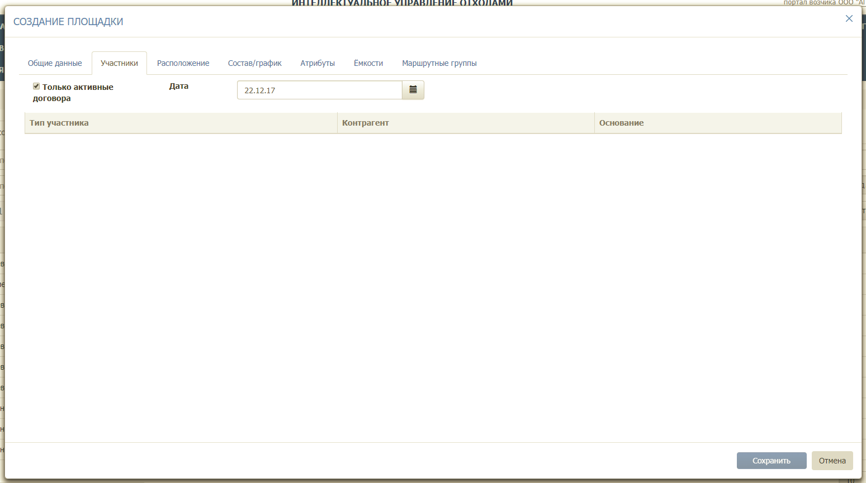
Рисунок 51. Вкладка «Участники»
Во вкладке «Расположение» необходимо заполнить следующие подразделы (Рисунок 52):
- Площадка (если местоположение площадки не определилось автоматически или определилось неверно, в поле поиска необходимо ввести адрес и нажать на кнопку 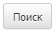).
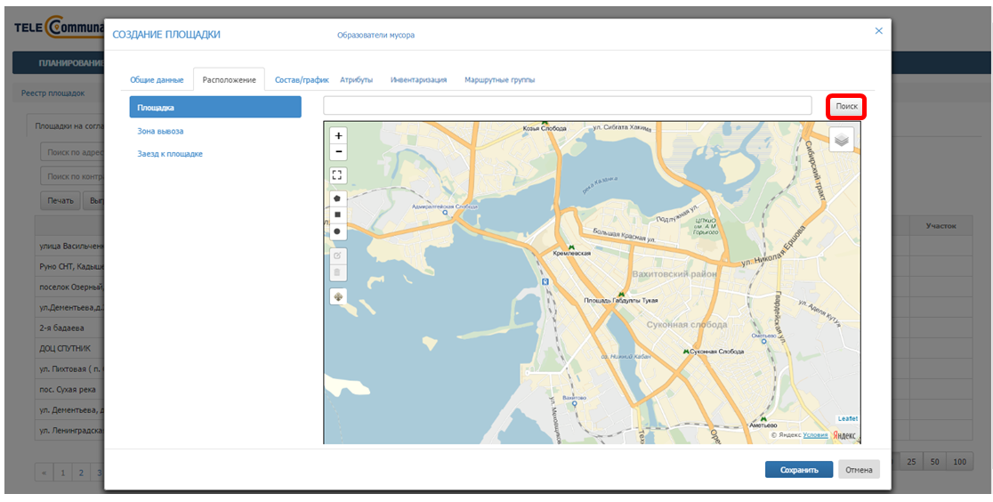
Рисунок 52. Вкладка «Расположение», подраздел «Площадка»
После того, как нужный адрес будет найдет на карте, необходимо при помощи инструментов нарисовать область площадки на карте: для этого необходимо левой кнопкой мыши нажать на инструмент рисования площадки и затем нажать на место на карте, где нужно нарисовать площадку. Для инструмента необходимо последнюю точку области площадки совместить с первой, нажав в нее левой кнопкой мыши. Для перехода в полноэкранный режим необходимо нажать на кнопку (Рисунок 53).
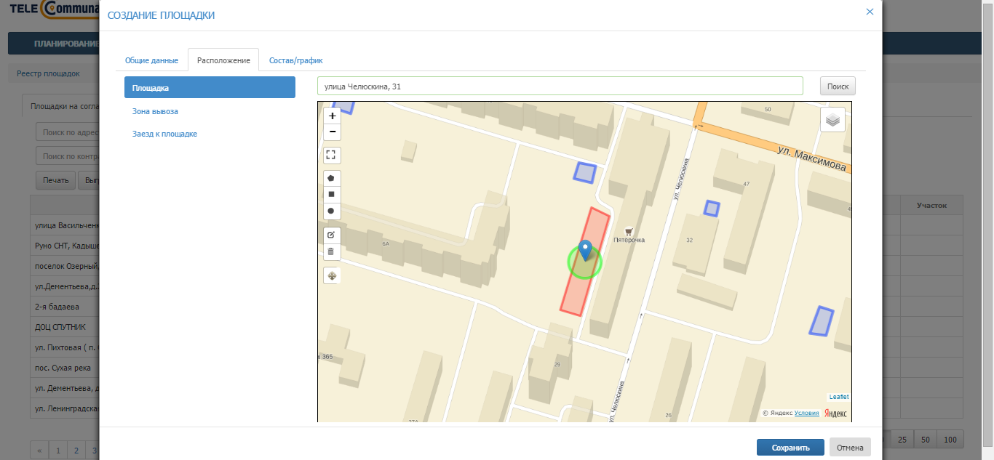
Рисунок 53. Рисование области площадки на карте
Для редактирования области площадки необходимо нажать на инструмент и затем левой кнопкой мыши тянуть за точки контура площадки, таким образом изменяя границы области площадки; для сохранения изменений необходимо нажать на кнопку «Save», для отмены – на кнопку «Cancel» (Рисунок 54).
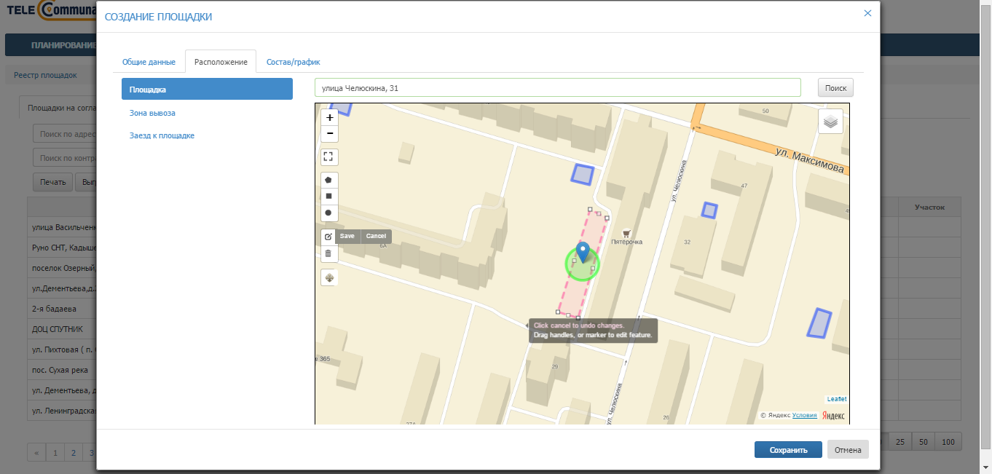
Рисунок 54. Редактирование области площадки на карте
Для изменения местоположения области площадки необходимо нажать на инструмент и затем левой кнопкой мыши нажать в любое место на карте, куда необходимо переместить площадку; для сохранения изменений необходимо нажать на кнопку «Save», для отмены – на кнопку «Cancel» (Рисунок 55).
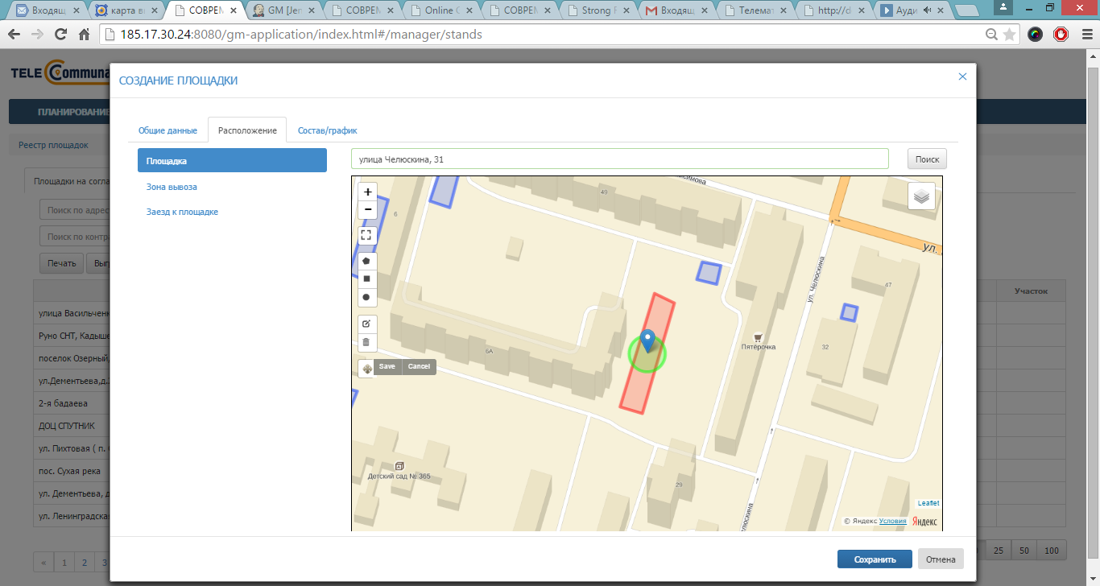
Рисунок 55. Перемещение области площадки на карте
Для удаления области площадки необходимо нажать на инструмент и затем левой кнопкой мыши нажать в любое место области площадки на карте; для подтверждения удаления необходимо нажать на кнопку «Save», для отмены – на кнопку «Cancel» (Рисунок 56).
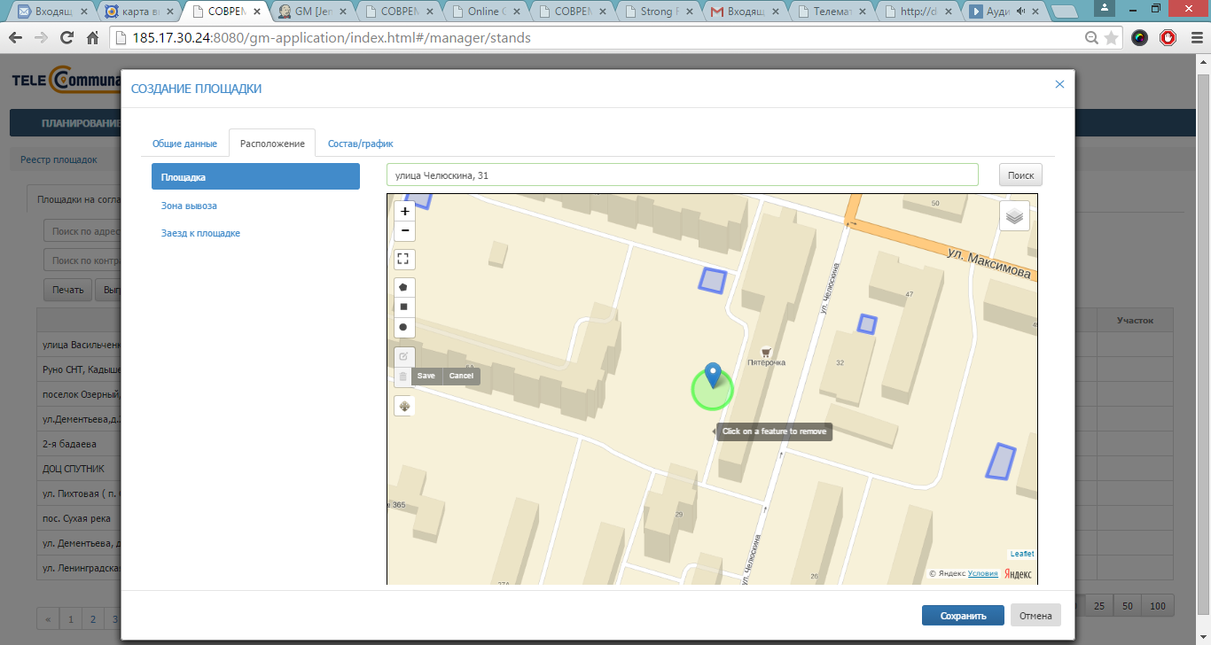
Рисунок 56. Удаление области площадки на карте
- Зона вывоза: по умолчанию зона вывоза совпадает с центром площадки и радиус зоны вывоза составляет 10 м, радиус зоны вывоза можно менять в случае необходимости (Рисунок 57).
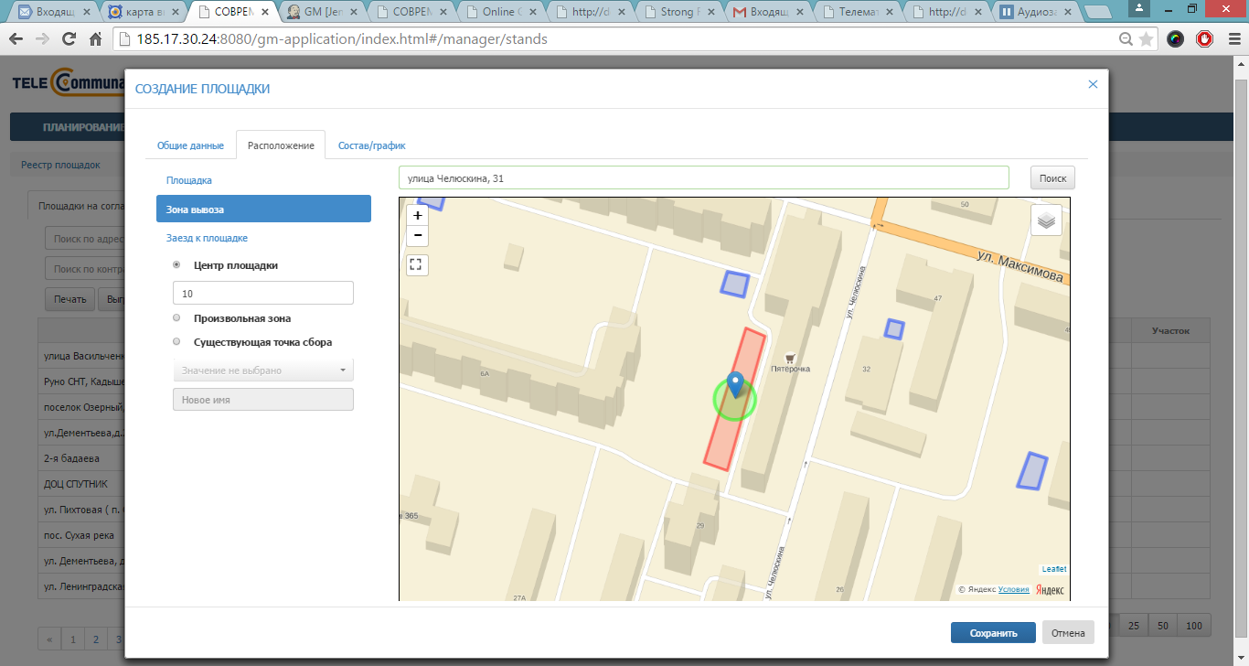
Рисунок 57. Зона вывоза совпадает с центром площадки
Если зона вывоза не совпадает с центром площадки, можно нанести на карту произвольную зону вывоза; для этого необходимо левой кнопкой мыши поставить точку напротив варианта «Произвольная зона» и при помощи одного из инструментов нарисовать область зоны вывоза на карте (Рисунок 58).
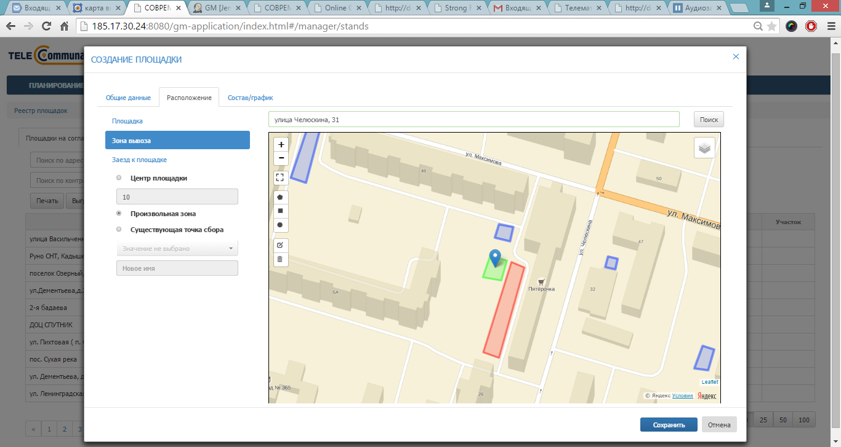
Рисунок 58. Произвольная зона вывоза
Если точка сбора данной площадки совпадает с уже существующей точкой сбора, необходимо выбрать варианта «Существующая точка сбора» и выбрать точку сбора из выпадающего списка. Для переименования существующей точки сбора необходимо ввести новое имя точки сбора в соответствующее поле (Рисунок 59).
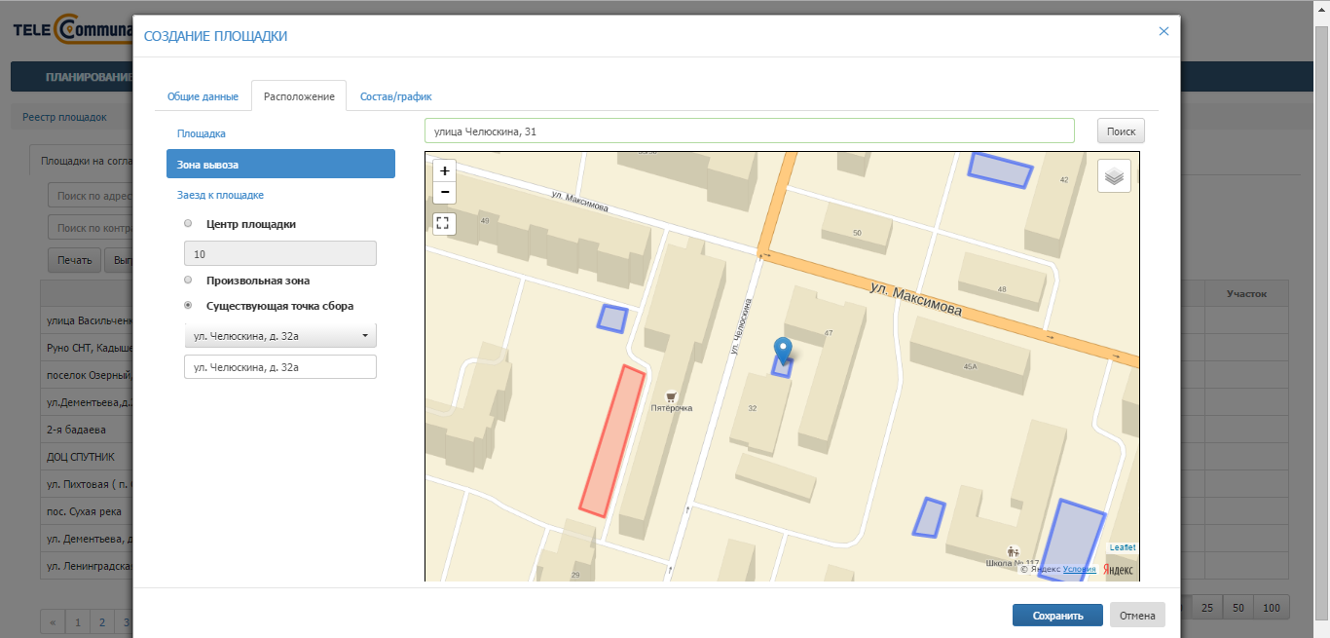
Рисунок 59. Существующая точка сбора
- Заезд к площадке: для того, чтобы нарисовать на карте заезд к площадке, необходимо левой кнопкой мыши нажать на кнопку , точку начала пути к площадке поставить в области зоны вывоза площадки и затем левой кнопкой мыши ставить точки на карте до ближайшей дороги, так, чтобы получился путь подъезда к площадке. Для окончания рисования пути последнюю точку нужно поставить дважды левой кнопкой мыши. При необходимости возможно ввести описание заезда к площадке в поле «Параметры заезда к площадке» (Рисунок 60).
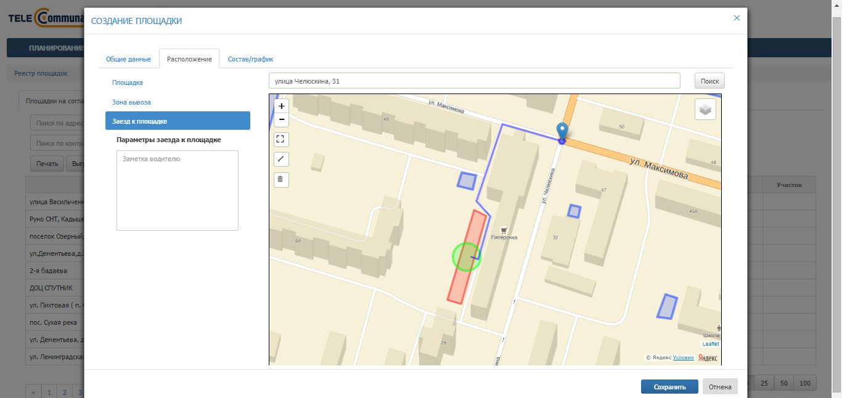
Рисунок 60. Заезд к площадке
Во вкладке «Состав/график» необходимо добавить все имеющиеся на площадке типы контейнеров, нажав на ссылку «Добавить новый тип контейнера на площадку» столько раз, сколько типов контейнеров стоит на площадке (Рисунок 61):
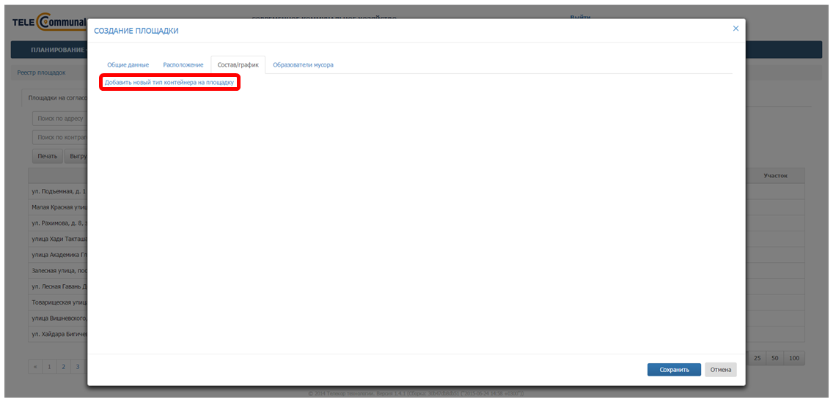
Рисунок 61. Вкладка «Состав/график»
После этого в появившейся таблице необходимо нажать на кнопку (Рисунок 62), выбрать тип контейнера из выпадающего списка, выбрать тип мусора. После этого необходимо нажать на кнопку для сохранения типа контейнера или для отмены операции (Рисунок 63).
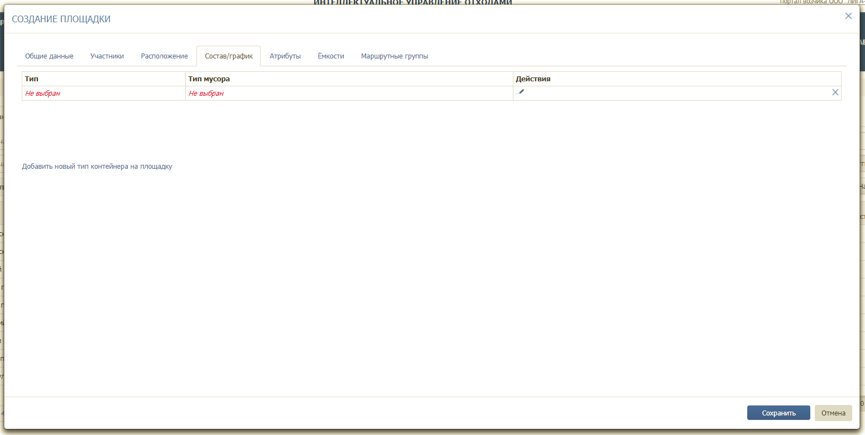
Рисунок 62. Добавление типа контейнера и мусора на площадку
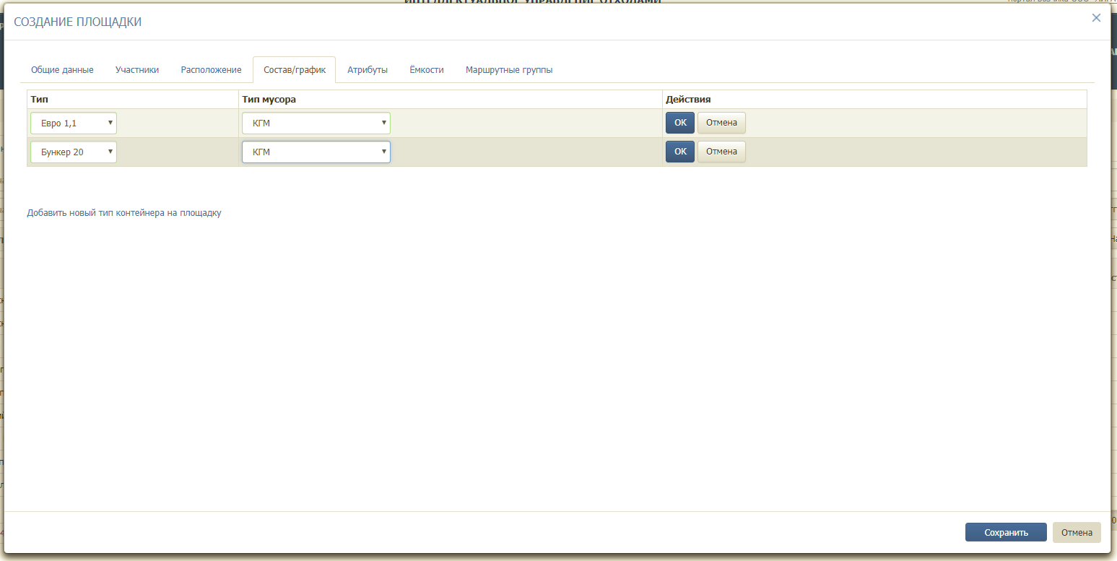
Рисунок 63. Подтверждение введенных данных по контейнерам
Для редактирования типа контейнера необходимо нажать на кнопку , для удаления типа контейнера – на кнопку (Рисунок 64).
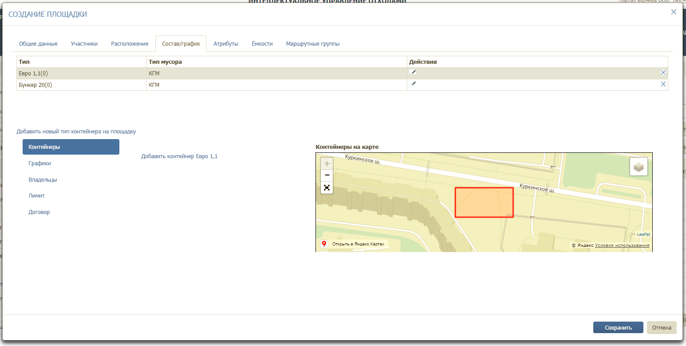
Рисунок 64. Переход к добавлению контейнеров и графиков
После этого необходимо левой кнопкой мыши нажать на строчку с добавленным контейнером и заполнить подразделы:
- «Контейнеры»;
- «График»;
- «Владельцы»
- «Лимит»;
- «Договор».
Контейнеры: необходимо нажать на ссылку «Добавить контейнер» столько раз, сколько контейнеров размещено на площадке (Рисунок 65):
- для добавления контейнера на карту необходимо последовательно кликнуть левой кнопкой мыши на каждый контейнер из числа добавленных, и кликнуть левой кнопкой мыши на то место на площадке, куда вы желаете разместить контейнер;
- для изменения местоположения контейнеров на карте необходимо кликнуть левой кнопкой мыши на контейнер и кликнуть левой кнопкой мыши на то место на площадке, куда вы желаете переместить контейнер;
- для удаления контейнеров с карты и добавления контейнеров другого типа необходимо нажатием на кнопку удалить все контейнеры, а затем выбрать другой тип контейнера и повторить описанные действия для другого типа.
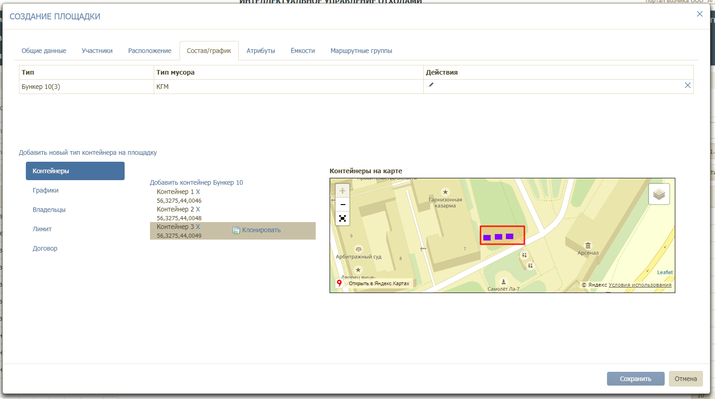
Рисунок 65. Добавление на площадку контейнеров
Графики: для добавления графика вывоза мусора (можно добавить несколько графиков с разными сроками действия) необходимо перейти в подраздел «Графики», выбрать тип графика (произвольный, недельный и вывоз по датам) и нажать на кнопку (Рисунок 66).
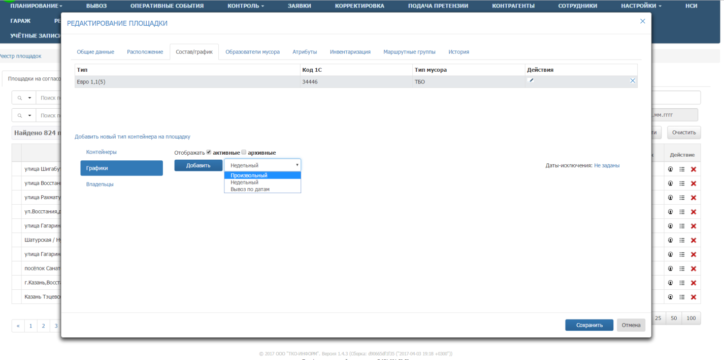
Рисунок 66. Добавление графика вывоза
В случае выбора произвольного графика необходимо указать договор по которому будет действовать график, действие с емкостью, срок действия графика, период вывоза (например, 2 дня – то есть мусор будет вывозиться каждый второй день), дату первого вывоза, например следующий день, и количество контейнеров к вывозу. По желанию можно указать наименование графика вывоза. Срок действия графика заканчивается одновременно с окончанием действия договора на вывоз мусора. Для удаления графика необходимо нажать на кнопку (Рисунок 67).
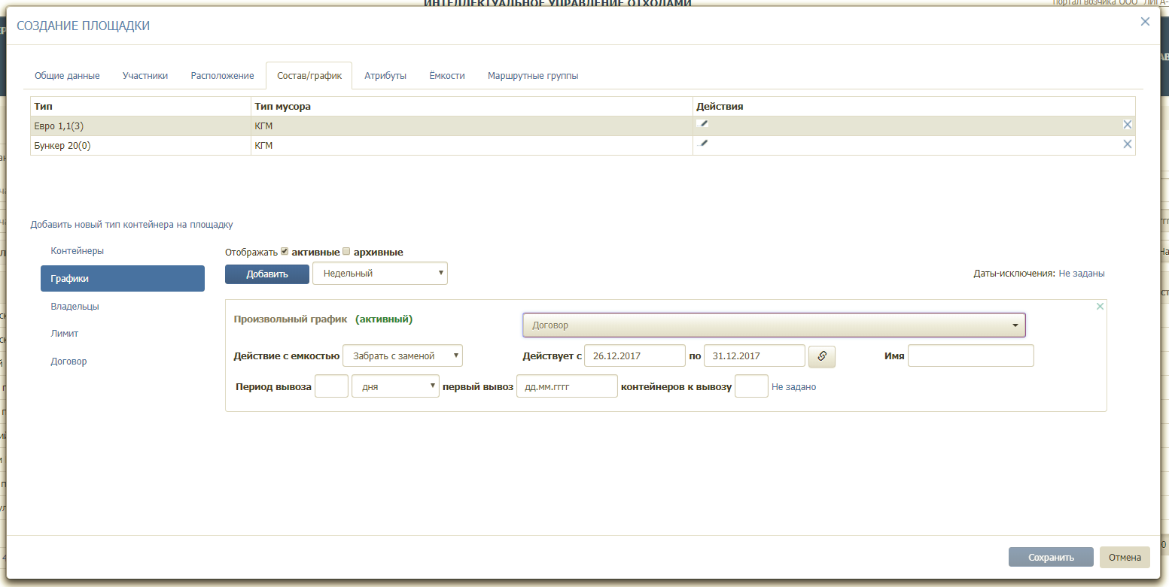
Рисунок 67. Добавление произвольного графика
В случае выбора недельного графика необходимо указать договор в рамках которого будет действовать график, действие с емкостью, количество контейнеров, которое необходимо вывозить в каждый день недели (если в какой-то день нет вывоза, поле необходимо оставить пустым) и срок действия графика. При необходимости ввести наименование графика вывоза. Срок действия графика заканчивается одновременно с окончанием действия договора на вывоз мусора. Для удаления графика необходимо нажать на кнопку (Рисунок 68).
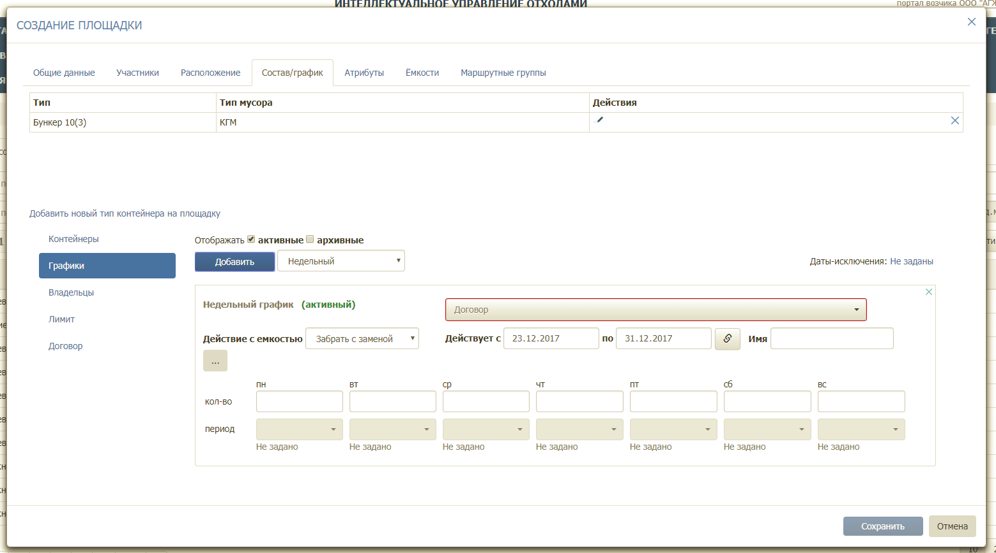
Рисунок 68. Добавление недельного графика
В случае выбора вывоза по датам необходимо добавить легенду, нажав на ссылку «Добавить легенду» (Рисунок 69).
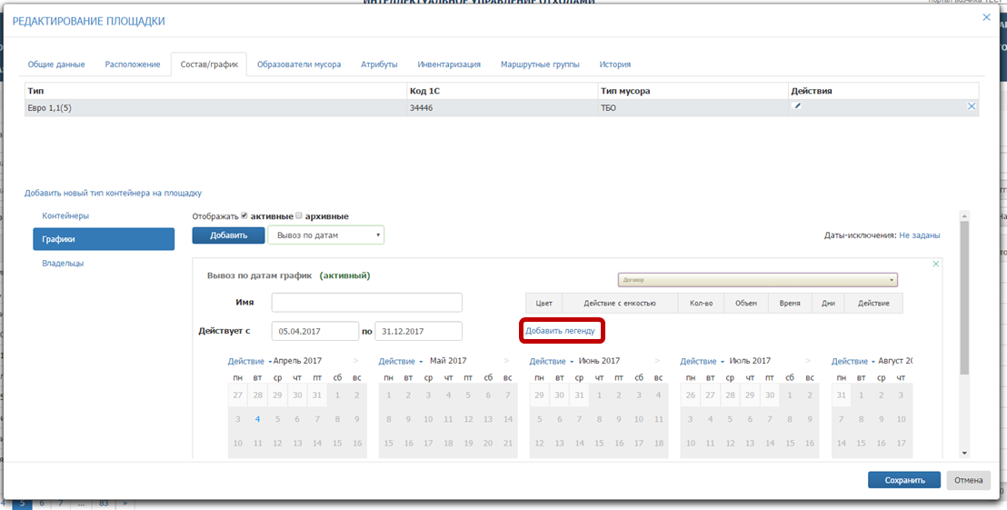
Рисунок 69. Добавление легенды для графика вывоза по дням
В открывшемся окне необходимо указать действие с емкостью, количество контейнеров к вывозу, при необходимости установить желаемое время вывоза контейнера. После установки всех параметров необходимо нажать на кнопку «Добавить» для добавления легенды, либо «Отмена» для закрытия окна (Рисунок 70).
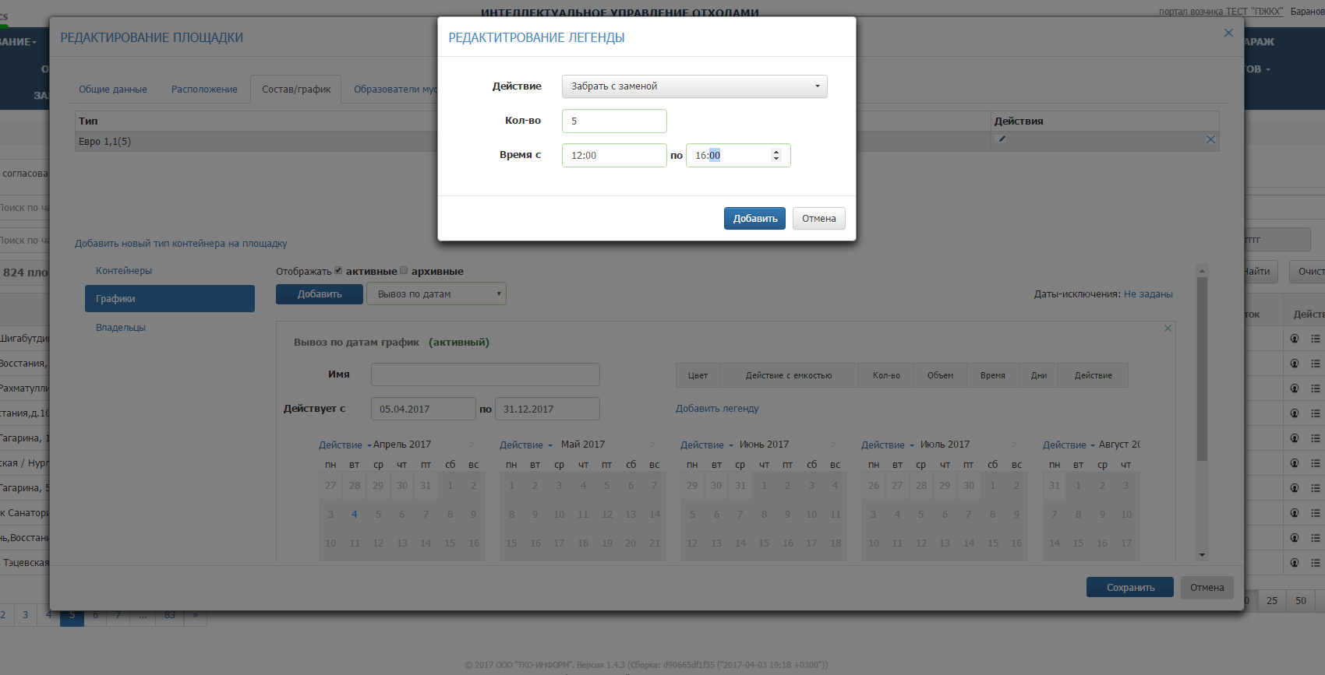
Рисунок 70. Установление параметров легенды
После добавления легенды необходимо указать договор, в рамках которого будет работать график, даты в календаре будут доступны для выбора. Для создания заявки необходимо щелкнуть левой кнопки мыши по легенде и выбрать даты для вывоза (так же щелкнув по ним левой кнопки мыши). При этом даты, на которые будут созданы заявки, окрасятся в цвет легенды. Также существует возможность создания заявки по нескольким легендам (Рисунок 71).
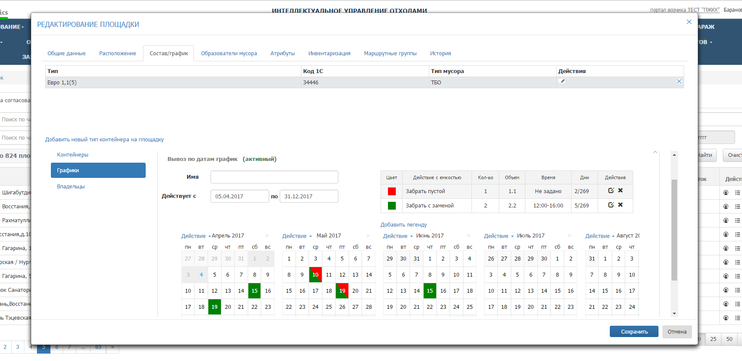
Рисунок 71. Установка дат вывоза
Владельцы: для добавления владельца площадки необходимо нажать на ссылку «Добавить владельца» (Рисунок 72), в модальном окне выбрать владельца площадки и нажать на кнопку 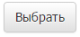 (Рисунок 73). После этого отобразится таблица с названием владельца и полем для ввода количества контейнеров, которым владеет контрагент. Для удаления контрагента необходимо нажать на кнопку (Рисунок 74).
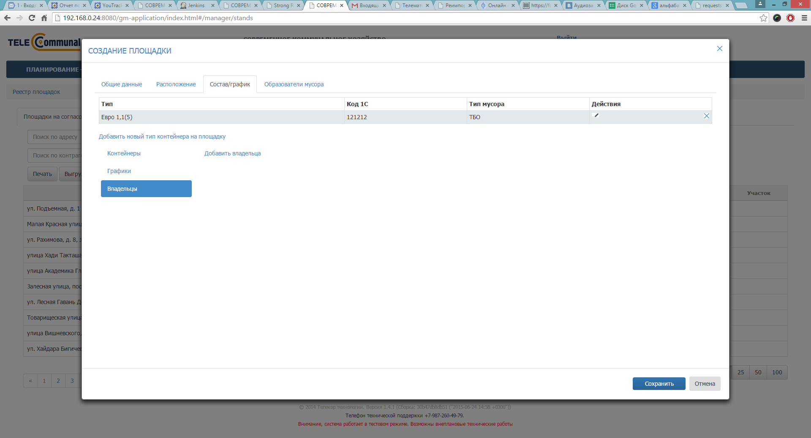
Рисунок 72. Добавление владельца площадки
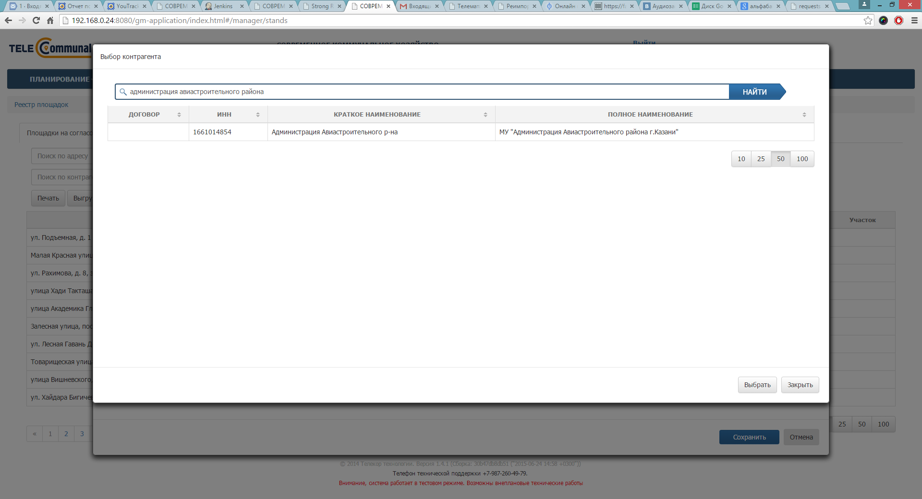
Рисунок 73. Выбор владельца площадки
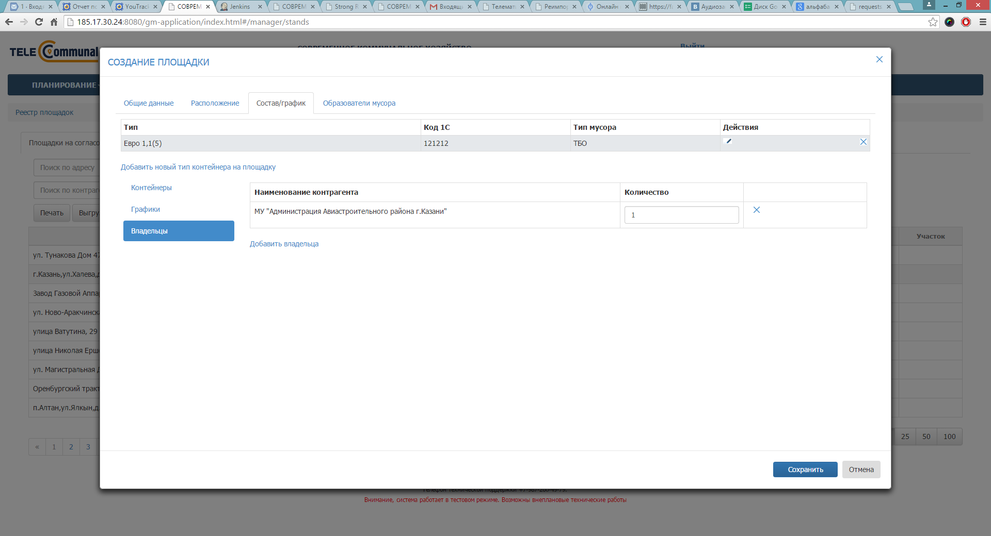
Рисунок 74. Редактирование количества контейнеров
Лимиты: для установки лимита выбрать тип контейнера, по которому необходимо установить лимит и перейти на вкладку «Лимит» (Рисунок 75).
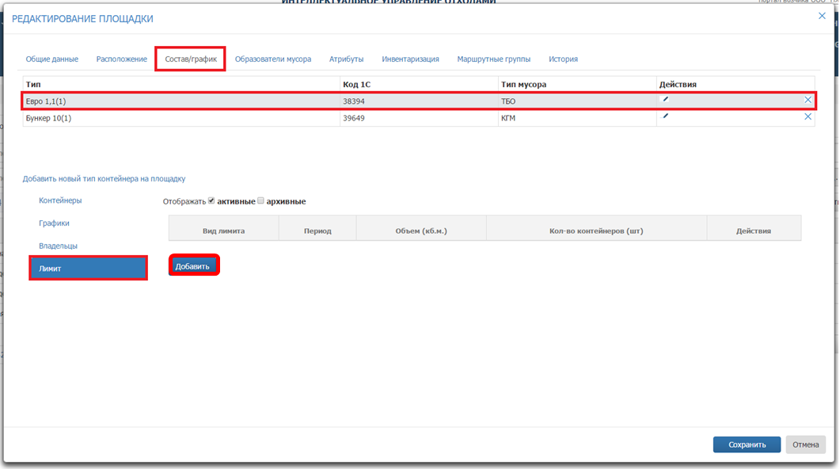
Рисунок 75. Добавление лимита по конкретной площадке
Для добавления нового лимита необходимо нажать на кнопку 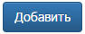 (Рисунок 75).
В открывшемся окне «Добавление лимита» в поле «Вид лимита» из выпадающего списка нужно выбрать необходимое значение: «Лимит по объему», «Лимит по количеству контейнеров» (Рисунок 76).
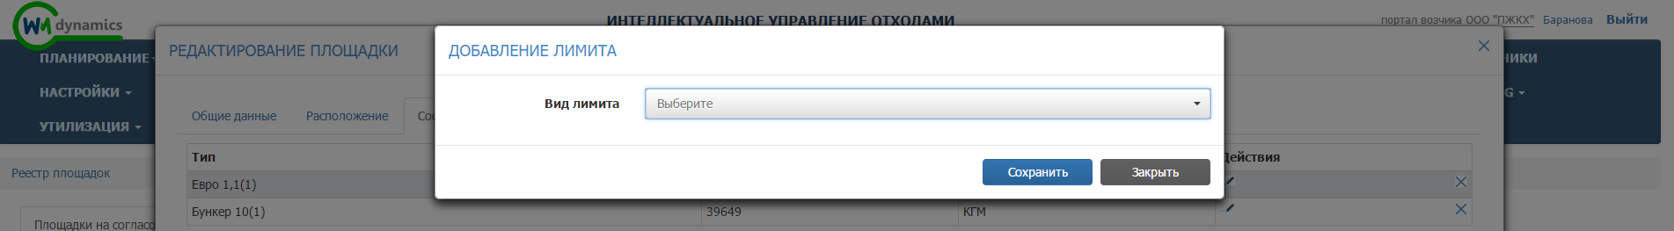
Рисунок 76. Установка вида лимита
После выбора вида лимита появятся обязательные для заполнения поля Рисунок 77, Рисунок 78).
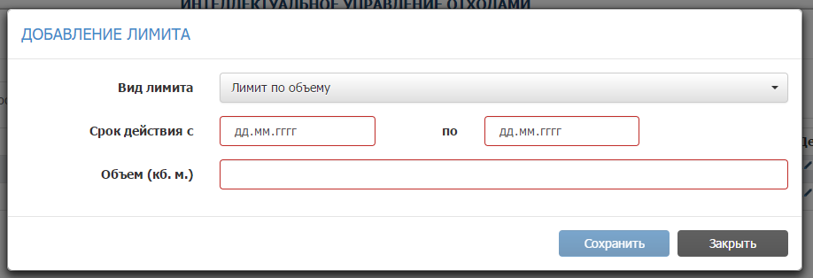
Рисунок 77. Лимит по объему
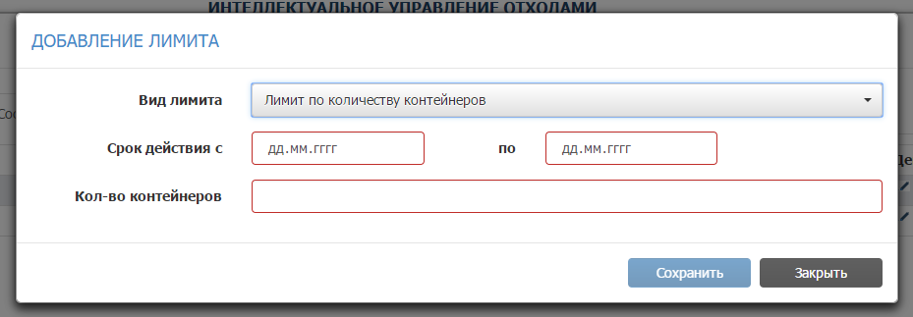
Рисунок 78. Лимит по количеству контейнеров
Для добавления лимита необходимо нажать на кнопку 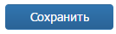, либо на для закрытия окна без сохранения лимита (Рисунок 79).
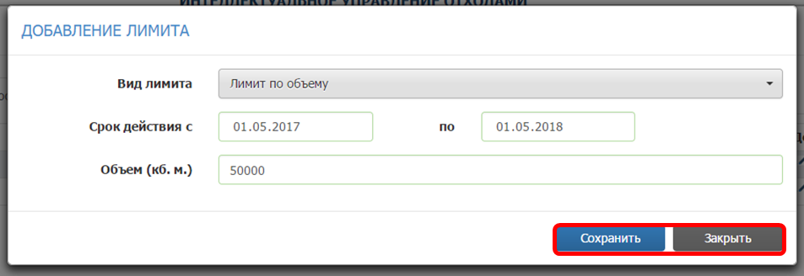
Рисунок 79. Сохранение лимита
Добавленные лимит отразится в таблице на вкладке «Лимит» (Рисунок 80).
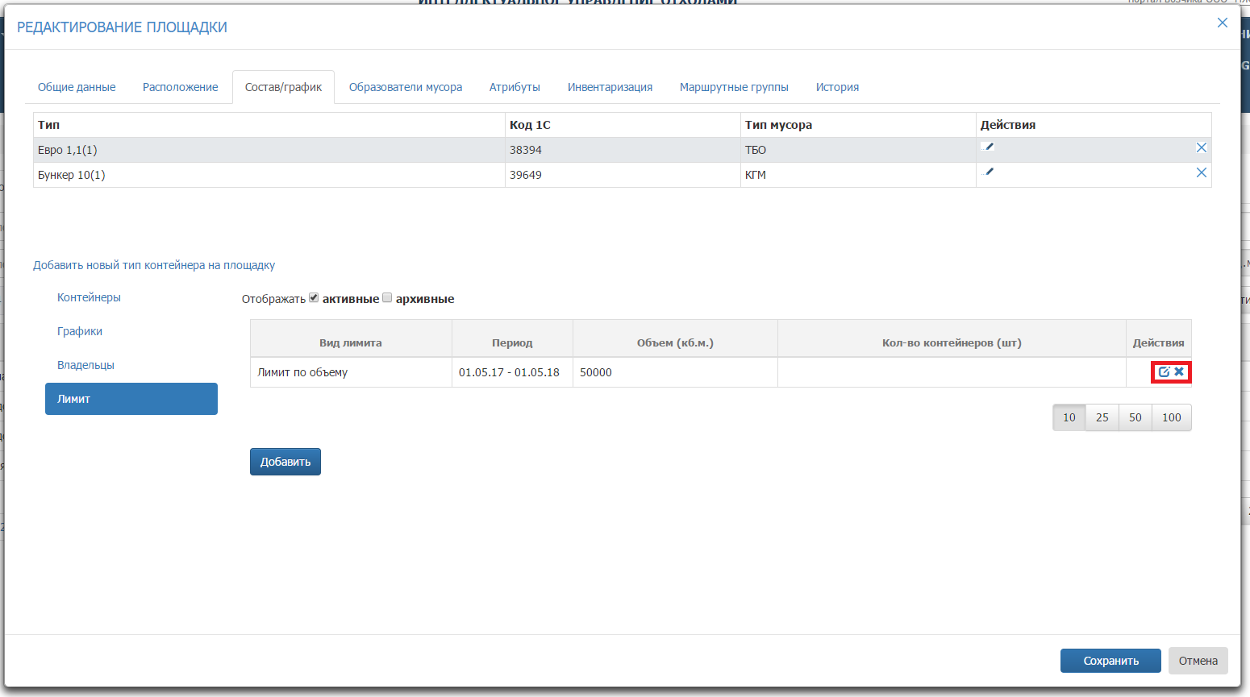
Рисунок 80. Редактирование, удаление тарифа
Для редактирования лимита необходимо нажать на кнопку . Для удаления на и подтвердить удаление в открывшемся окне (Рисунок 80).
Во вкладке «Атрибуты» указывается ограничения габаритов ТС, которые смогут обработать данную площадку (Рисунок 81).
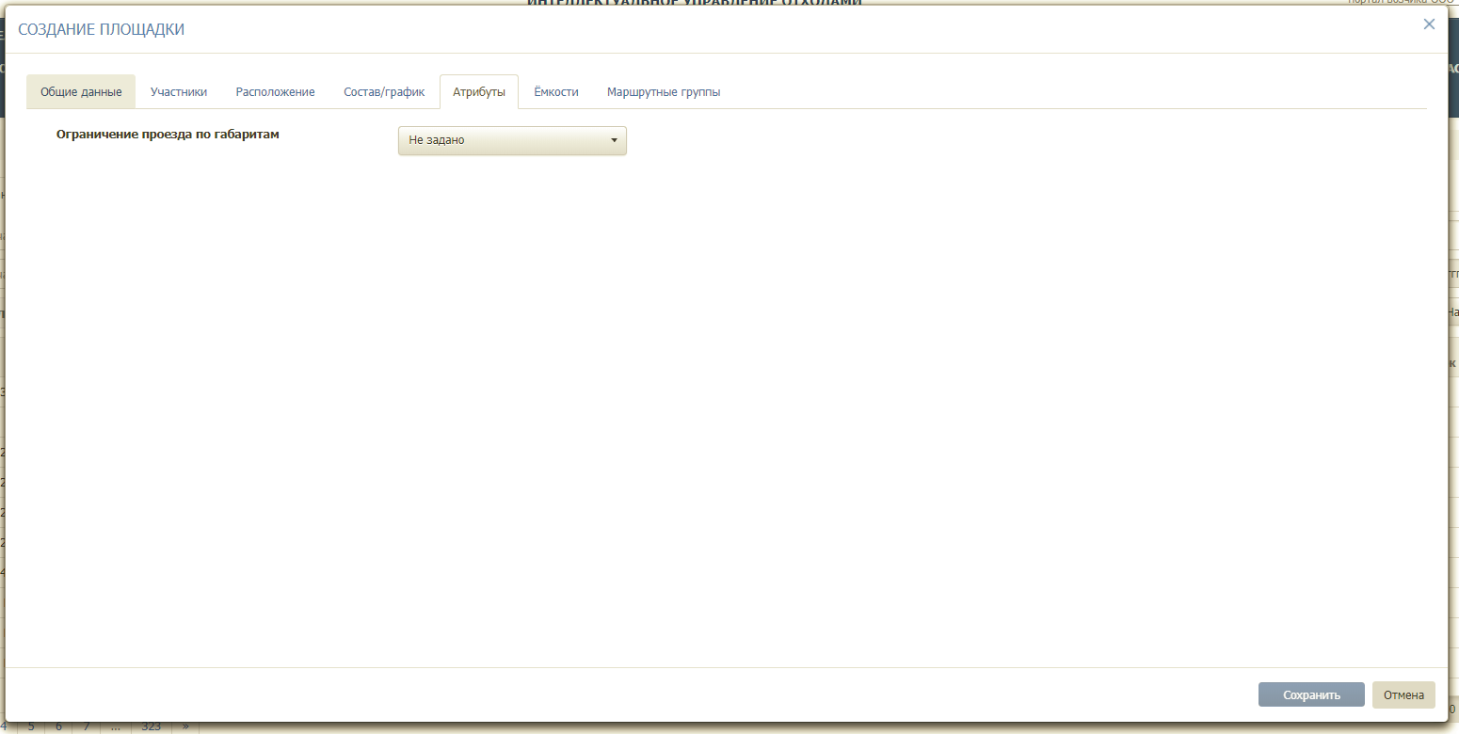
Рисунок 81. Установка атрибутов.
На вкладке «Инвентаризация» отразятся данные о проведенных на площадке инвентаризациях в процессе ее использования. При создании площадки, данная вкладка пуста.
При создании площадки вкладка «Маршрутные группы» пустая, и заполняется после добавления площадки в одну или несколько маршрутных групп.
После заполнения всех вкладок необходимо нажать на кнопку для сохранения площадки или на кнопку 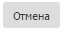для отмены создания площадки.

Редактирование площадки
Для редактирования площадки в разделе «Площадки на согласовании» необходимо найти площадку в Реестре «Площадки на согласовании». Поиск осуществляется по адресу, контрагенту, также доступны фильтры по району, участку и типу контейнера и т.д. Для начала поиска необходимо нажать на кнопку 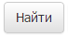, для сброса результатов поиска – на кнопку 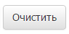.
После этого необходимо кликнуть левой кнопкой мыши на кнопку в строке с необходимой площадкой (Рисунок 82), изменить требуемую информацию и нажать на кнопку 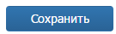.
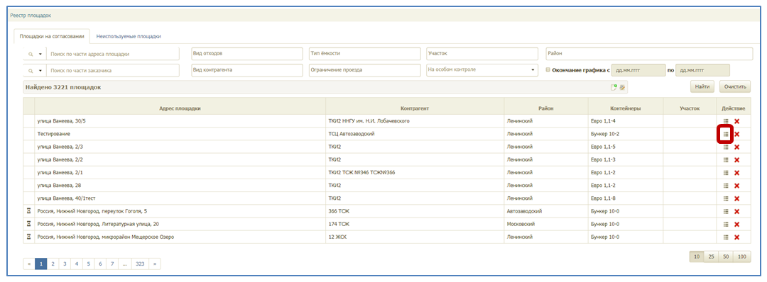
Рисунок 82. Редактирование площадки

Удаление площадки
Для удаления площадки необходимо найти площадку в Реестре «Площадки на согласовании», кликнуть на в строке с площадкой для удаления и подтвердить удаление площадки в открывшемся окне (Рисунок 83).
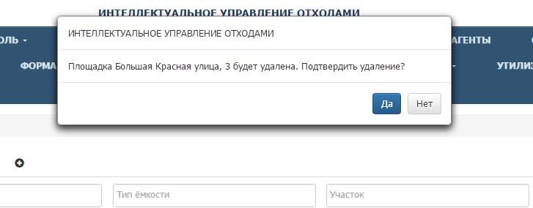
Рисунок 83. Подтверждение удаления площадки.

Реестр групп площадок

Создание новой группы площадок
Для перехода в раздел «Реестр групп площадок» необходимо в горизонтальном меню выбрать раздел «Реестры» и его подраздел «Реестр групп площадок». Для создания новой группы площадок необходимо нажать на кнопку 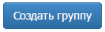, заполнить поля «Имя группы», «Район» (можно выбрать несколько районов) и «Тип группы» и нажать на кнопку 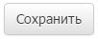 или 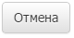 для отмены (Рисунок 84).
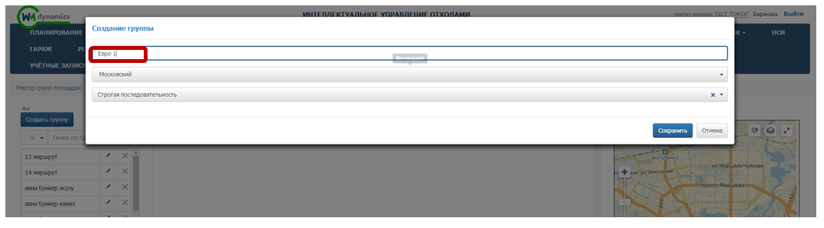
Рисунок 84. Создание новой группы площадок

Редактирование и удаление группы площадок
Для редактирования группы площадок необходимо нажать на кнопку 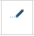, отредактировать требуемые поля и нажать на кнопку или для отмены действия.
Для удаления группы площадок необходимо нажать на кнопку 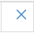 и подтвердить удаление (Рисунок 85).
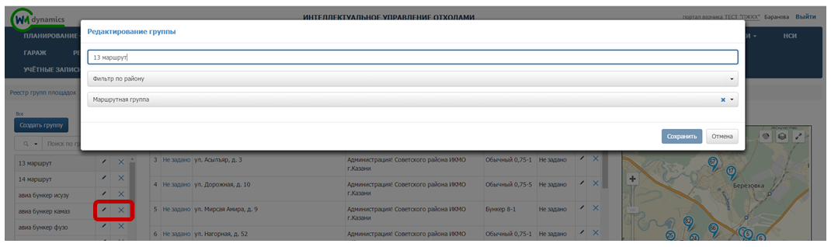
Рисунок 85. Редактирование и удаление группы площадок

Добавление площадок в группу
Поиск нужной группы площадок осуществляется при помощи фильтра. Для этого необходимо левой кнопкой мыши нажать на гиперссылку, в открывшемся модальном окне поставить галочки напротив нужных районов и/или типов групп и нажать на кнопку 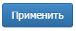 или для отмены действия (Рисунок 86). Также есть возможность поиска по наименованию маршрутной группы и наименованию площадки (Рисунок 87)
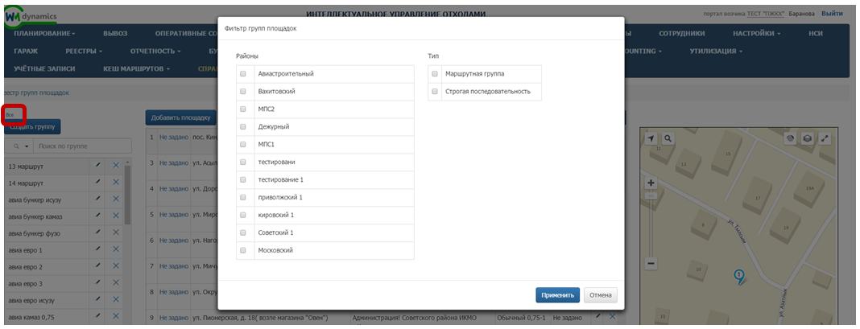
Рисунок 86. Фильтр по группам площадок
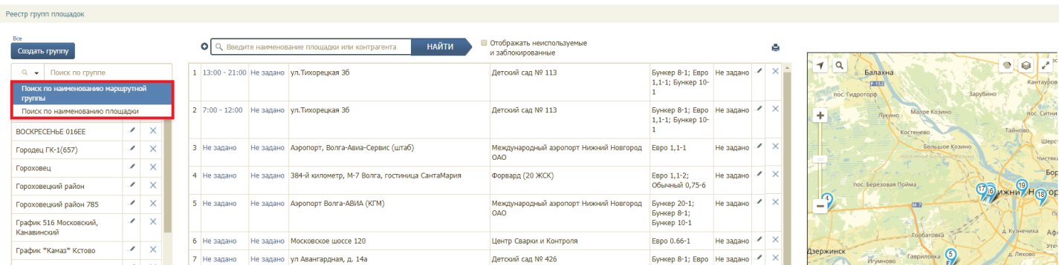
Рисунок 87. Фильтр по наименованию площадки, маршрутной группе
Для добавления площадок в группу необходимо кликнуть левой кнопкой мыши по названию группы площадок и нажать на кнопку 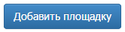(Рисунок 88).
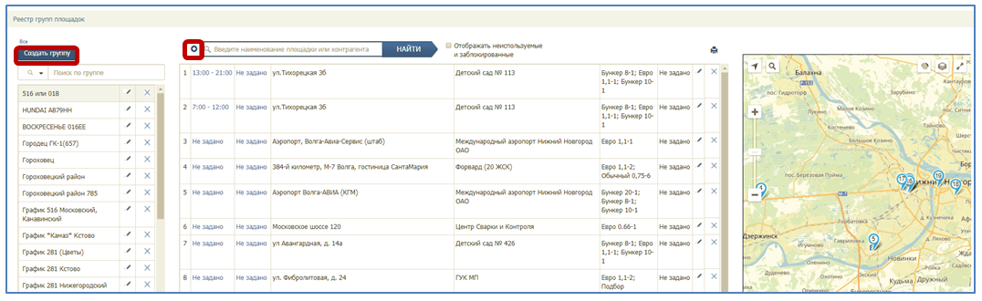
Рисунок 88. Добавление площадок в группу
В модальном окне необходимо поставить галочки напротив площадок, которые требуется добавить группу, и нажать на кнопку 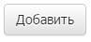или для отмены действия (Рисунок 89).
Для удобства поиска используйте фильтры по виду жилого фонда, по участку, по району, виду организации или типу контейнера, а также поиск по площадке.
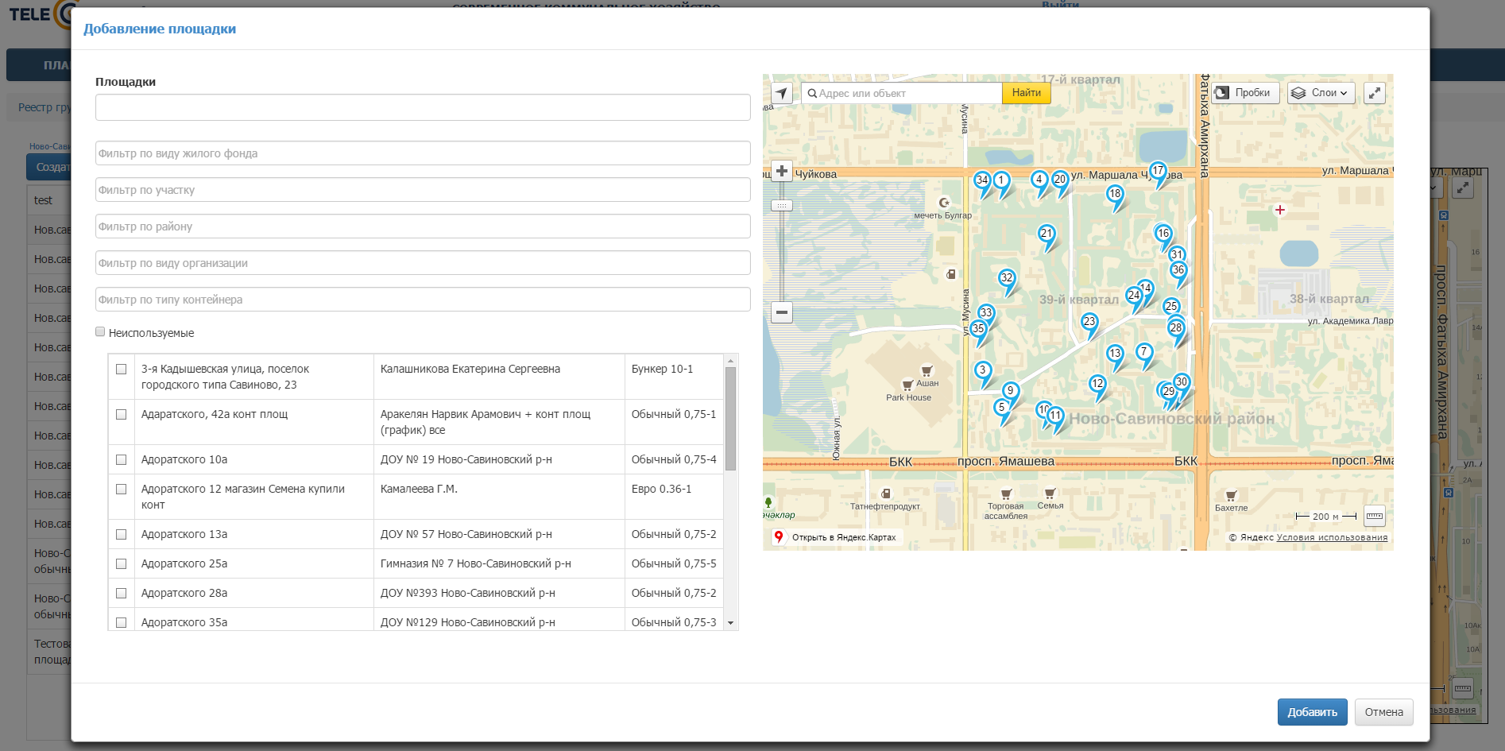
Рисунок 89. Добавление площадок в группу
Для изменения порядка площадок в группе нажмите и удерживайте левой кнопкой мыши название площадки в группе и перетащите ее в нужное место. Для удаления площадки из группы нажмите на кнопку (Рисунок 90).
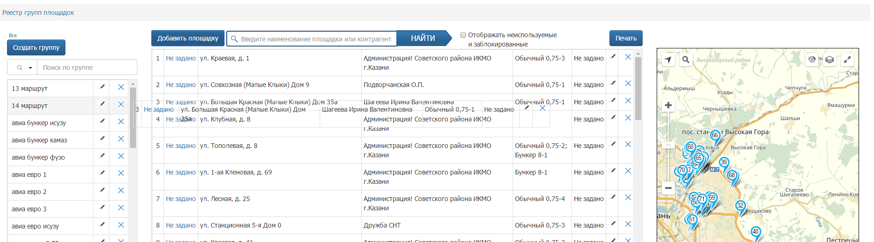
Рисунок 90. Изменение порядка площадок в группе
Для ввода времени действия площадки в группе необходимо нажать на гиперссылку , и в открывшемся окне установить галочку «Задать время» и установить время в полях «С» и «По» (Рисунок 91).
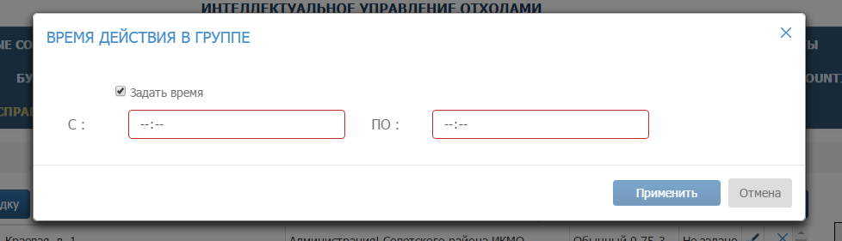
Рисунок 91. Установка время действия площадки в группе.

Навигационные отчеты
Для просмотра навигационных отчетов необходимо левой кнопкой мыши нажать на раздел «Отчетность» в горизонтальном меню и выбрать его подраздел «Навигационные отчеты» (Рисунок 92), после этого выбрать нужный отчет из перечня навигационных отчетов, либо для поиска отчета начать вводить название отчета в поле «Поиск» (Рисунок 93).
Рисунок 92. Переход в раздел «Навигационные отчеты»
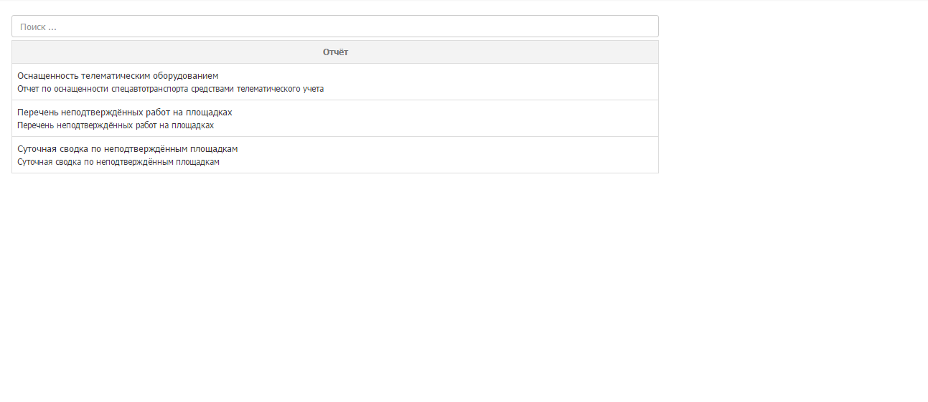
Рисунок 93. Навигационные отчеты
После выбора отчета необходимо в правой части раздела указать параметры для формирования отчета и нажать на кнопку 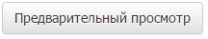 (Рисунок 94); будет сформирован отчет с возможностью его печати или сохранения (Рисунок 95).
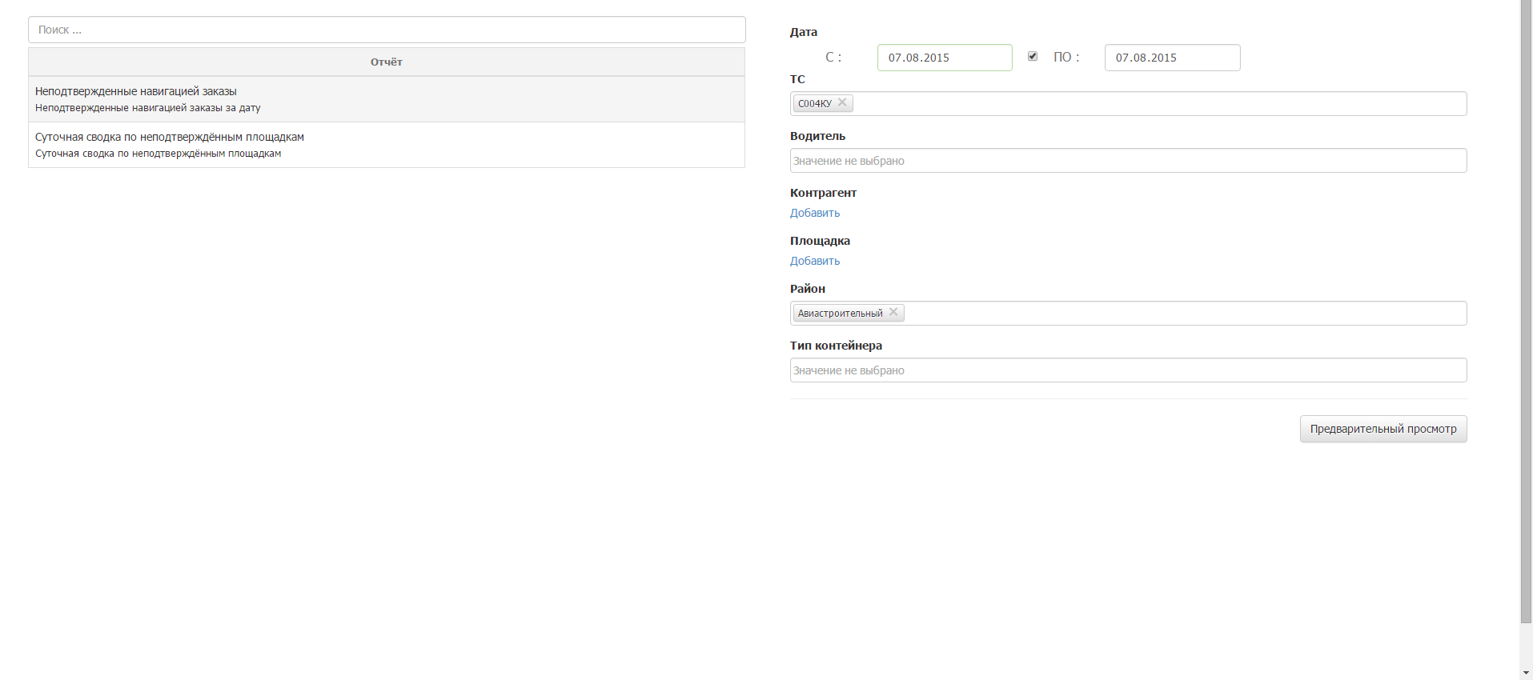
Рисунок 94. Выбор параметров навигационного отчета
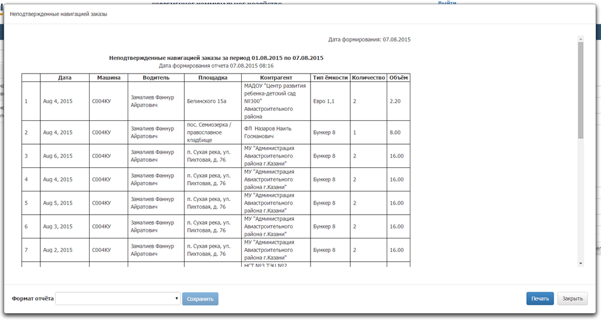
Рисунок 95. Форма предварительного просмотра отчета

Форма ввода ТТН
Для редактирования ТТН необходимо в горизонтальном меню перейти в раздел «Форма ввода ТТН». Для поиска ТТН необходимо в поисковой строке ввести номер ТС либо ФИО водителя и нажать на кнопку «Найти».
Для редактирования ТТН необходимо нажать на кнопку (Рисунок 96).
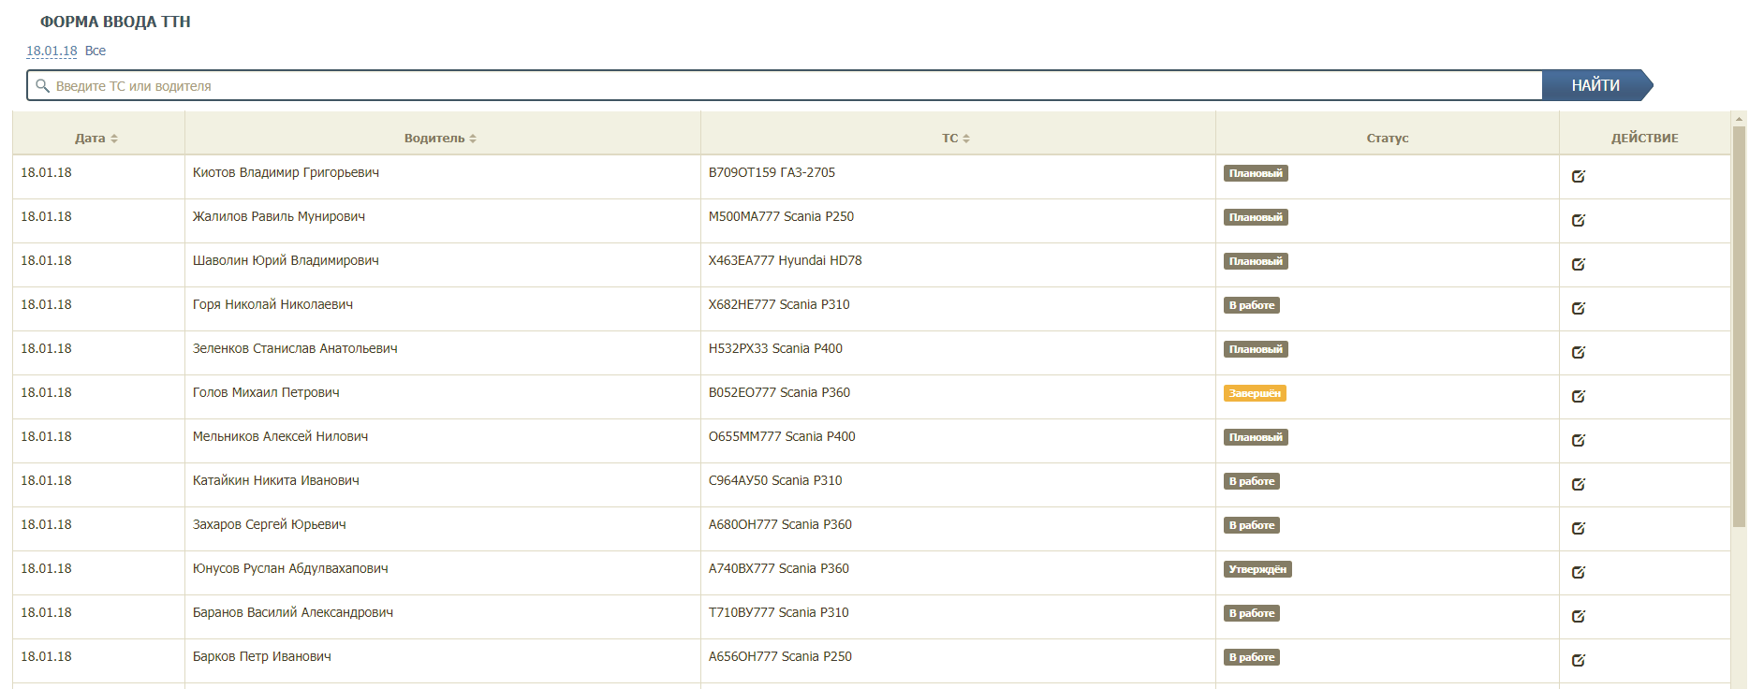
Рисунок 96. Форма ввода ТТН
В открывшейся форме «Корректировка данных по маршруту» необходимо проверить и при необходимости откорректировать данные на вкладках:
- Маршрут;
- Основные работы;
- Одометр;
- Дополнительные работы.
На вкладке «Маршрут» необходимо проверить (скорректировать):
- Время выезда и возврата со стоянки;
- Место и время выгрузки мусора по рейсам;
- Пересчитать пробег (для этого необходимо нажать на ссылку «Пересчитать пробег»);
- Указать грузчика;
- Указать водителя-стажера;
- Вес и объем мусора.
Для добавления рейса необходимо нажать на ссылку «Добавить» под блоком «Рейсы», для удаления рейса – на кнопку напротив рейса.
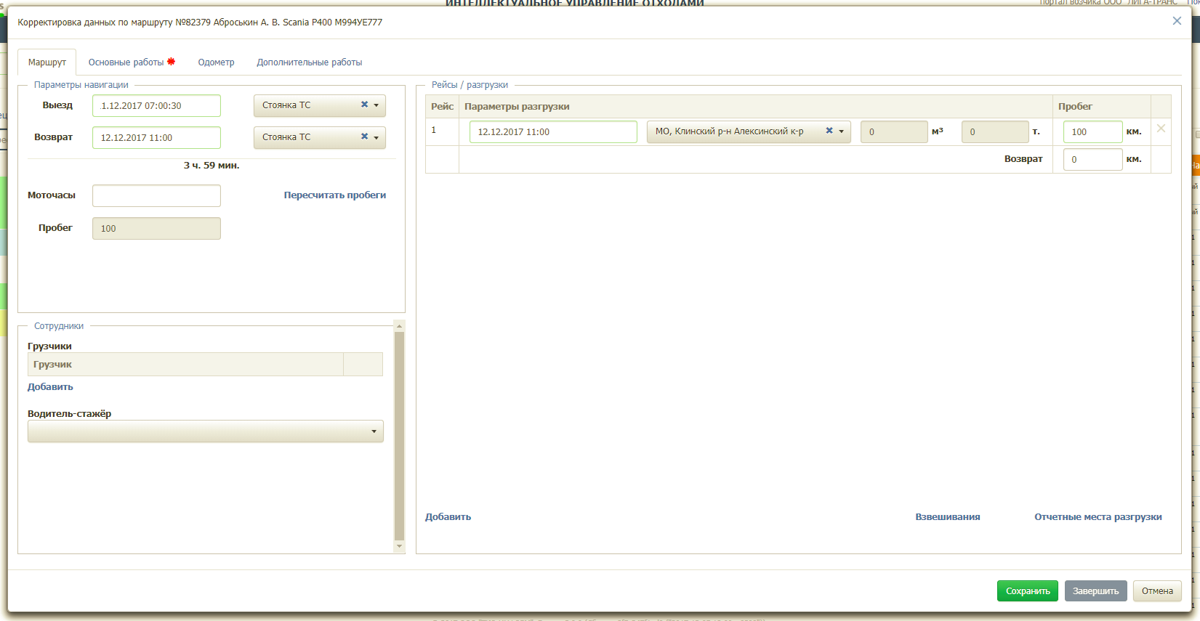
Рисунок 97. Вкладка «Маршруты»
На вкладке «Основные работы» указывается (Рисунок 98):
- Контрагент, создавший заявку;
- Адрес площадки, по которой создано задание;
- Состав задания;
- Причина невывоза (если задание не было выполнено);
- Действие с невывозом;
- Рейс, в котором было вывезено задание.
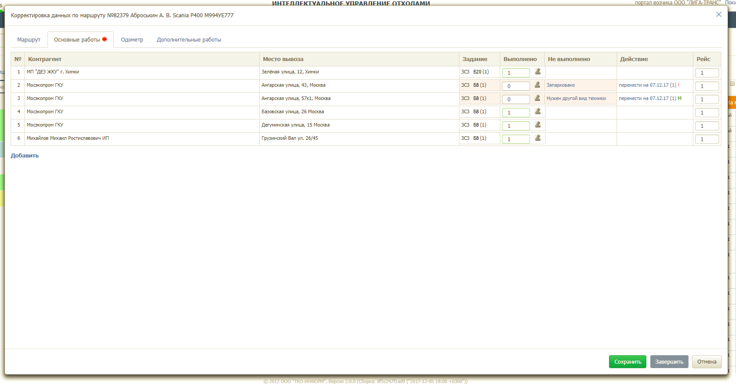
Рисунок 98. Вкладка основные работы
В случае невывоза необходимо указать причину невывоза (если водителем не была отмечена данная точка) и действие с невывозом. По умолчанию выбрано действие переноса невывоза на следующий день: если на следующий день уже есть заявка на данную площадку, то рядом с действием с невывозом стоит значок , если на следующий день нет заявки на данную площадку, то значок (Рисунок 99).
Для указания причины невывоза в случае частичного или полного невывоза необходимо нажать на ссылку «Не задана», в модальном окне выбрать количество контейнеров и указать одну причину невывоз для всех контейнеров, либо для каждого контейнера, изменив количество контейнеров: после изменения количества например, до 1 контейнера, появляются поля ввод причины невывоза для каждого контейнера. Для удаления полей и ввода причины для всех контейнеров необходимо нажать на кнопку . После ввода всех причин или одной причины невывоза необходимо нажать на кнопку 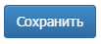для сохранения причины невывоза либо на кнопку 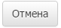 для возврата к форме корректировки (Рисунок 99).
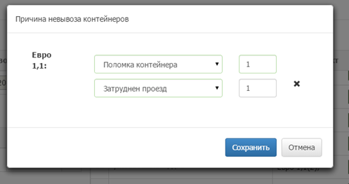
Рисунок 99. Указание причин невывоза для контейнеров при частичном невывозе
Для выбора действия с невывозом необходимо нажать на ссылку «Перенести на дату» и в открывшемся окне, аналогичном форме переноса невывоза в разделе «Вывоз»-> «Маршруты», ознакомиться с существующими заявками на данную площадку на завтра, в случае их наличия, и в поле «Причина удаления заявки» выбрать действие: удалить заявку по запросу клиента, либо перенести на другую дату (Рисунок 100).
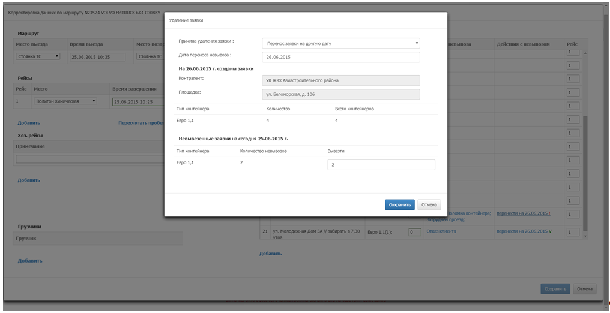
Рисунок 100. Выбор действия с невывозом
Для указания объема наполненности контейнеров необходимо нажать на кнопку и в открывшемся окне указать количество контейнеров в зависимости от их наполненности (по умолчанию все контейнеры отмечены как полные)(Рисунок 101).
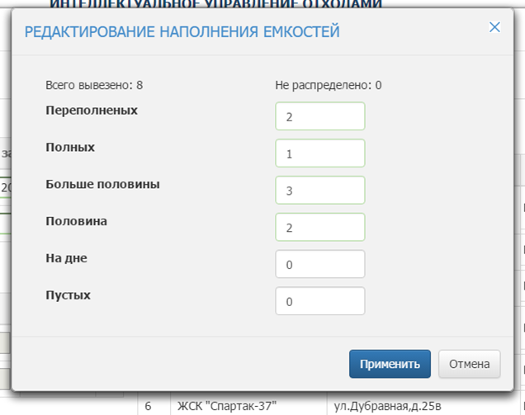
Рисунок 101. Указание степени наполнения емкостей
Для добавления задания в ТТН необходимо нажать на ссылку «Добавить». В открывшемся окне необходимо выбрать площадку, по которой необходимо создать задание. Для поиска необходимой площадки на форму добавлены фильтры. После выбора необходимой площадки необходимо нажать на кнопку «Выбрать», либо «Закрыть» для закрытия окна (Рисунок 102).
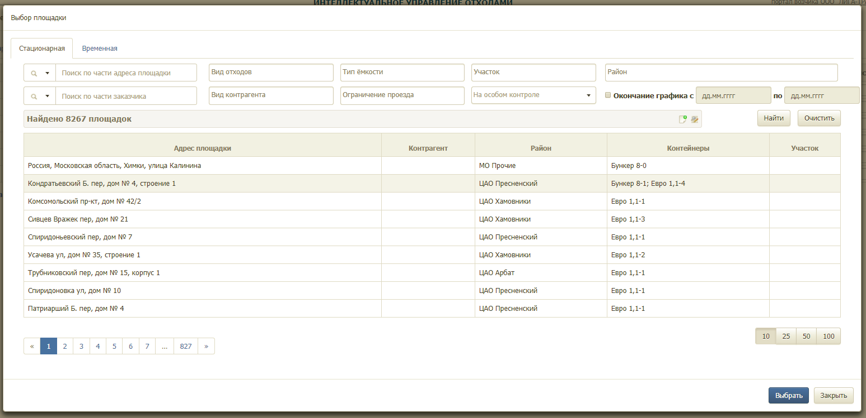
Рисунок 102. Выбор площадки
В окне «Добавить задание» необходимо указать количество вывозимых контейнеров, объем вывозимых отказов и количество вывезенных контейнеров. Если вывезены не все контейнеры, то необходимо указать причину невывоза (Рисунок 103).
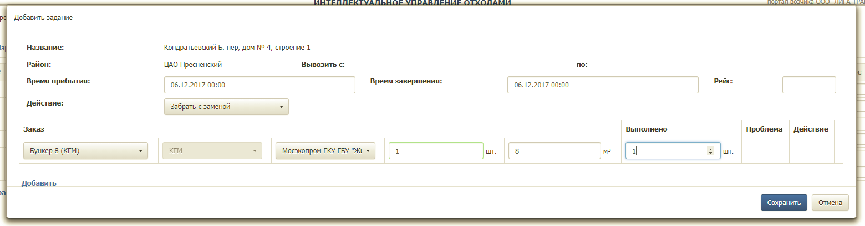
Рисунок 103. Создание задания
На вкладке «Одометр» указывается:
- Показания одометра на начало маршрута;
- Показания одометра на конец маршрута.
По умолчанию данные о пробеге просчитываются автоматически. Для ввода показаний в ручную необходимо проставить чекбокс в поле «Ввод показаний в ручную».
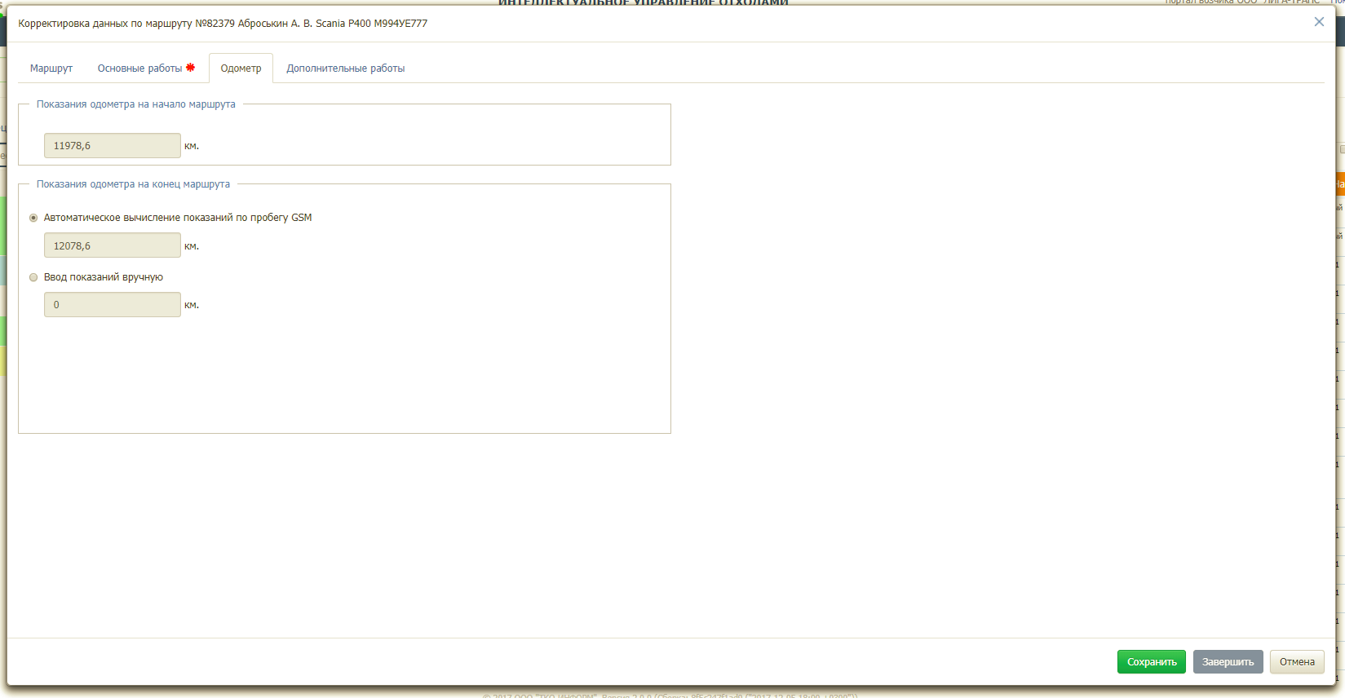
Рисунок 104. Вкладка «Одометр»
На вкладке «Дополнительные работы» существует возможность указания дополнительных работ выполненных нарядом. Возможность выполнения дополнительных работ определяется возможностями ТС (Рисунок 105).
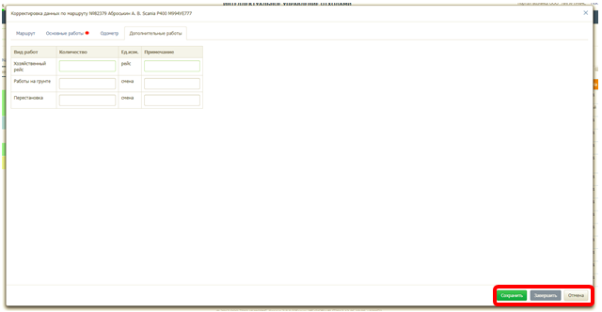
Рисунок 105. Вкладка «Дополнительные работы»
После заполнения всех вкладок, для завершения наряда необходимо нажать на кнопку «Завершить». Для сохранения введенных данных без завершения маршрута необходимо нажать на кнопку «Сохранить». Для закрытия формы завершения ТТН необходимо нажать на кнопку «Отмена» (Рисунок 105).

Редактор ТС
Для выбора редактора ТС необходимо в горизонтальном меню открыть вкладку «НСИ» и выбрать его подраздел «Редактор ТС».

Добавление нового и редактирование уже имеющегося ТС.
Для добавления нового ТС необходимо нажать на кнопку 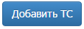, (Рисунок 106).
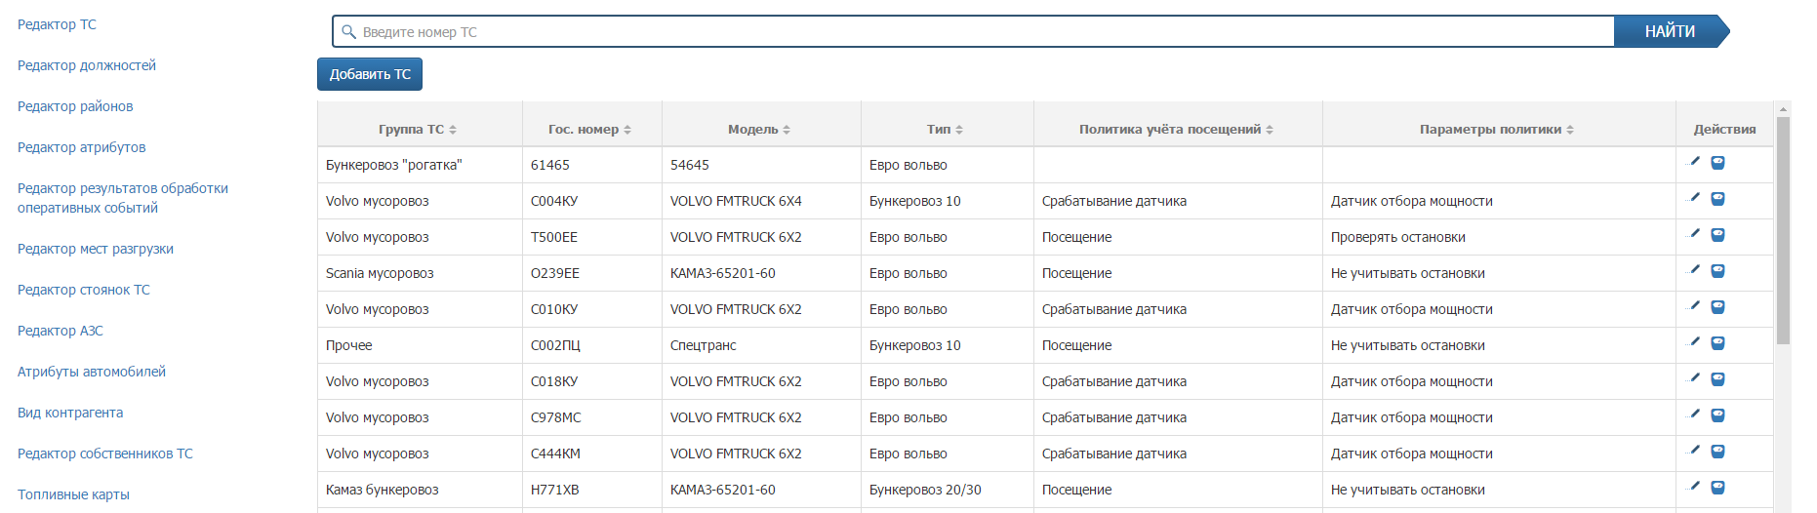
Рисунок 106. Редактор ТС
В открывшейся форме необходимо заполнить вкладки «Общие данные» ( Рисунок 107), «Объективный контроль» (Рисунок 108), «Возможности оборудования» (Рисунок 109) и «Детали» (Рисунок 114).
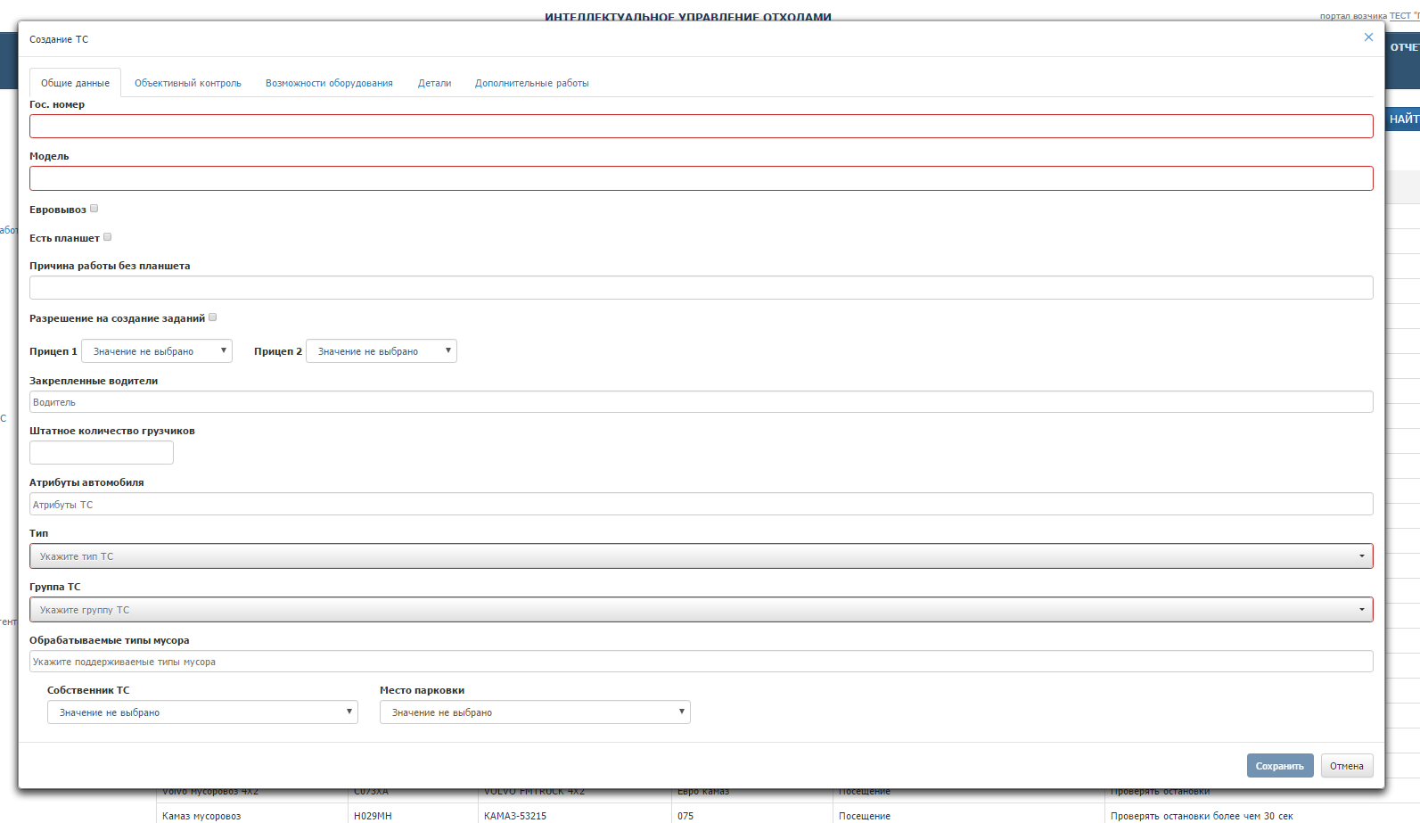
Рисунок 107. Редактор ТС: общие данные
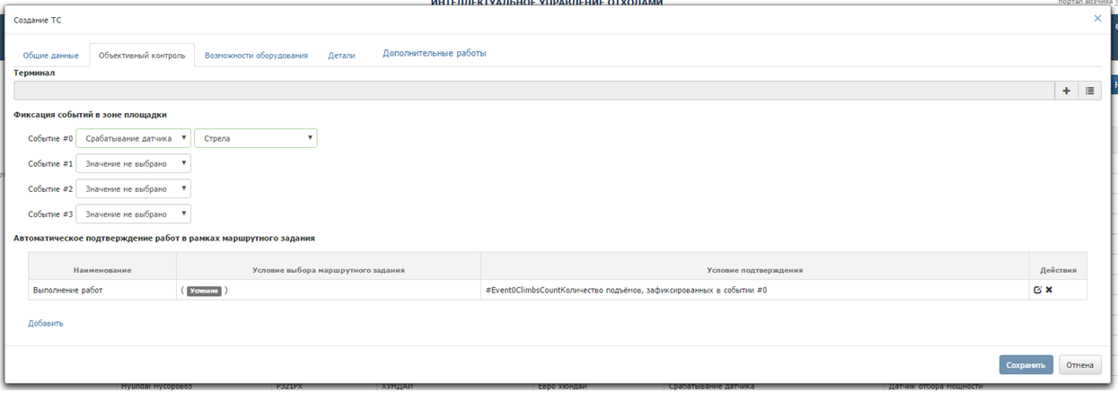
Рисунок 108. Редактор ТС: Объективный контроль
На вкладке «Возможности оборудования» устанавливаются нормы расхода топлива, характеристики оборудования, вид топлива и поддерживаемые типы емкости. Для добавления поддерживаемой ёмкости необходимо нажать на ссылку «Добавить» (Рисунок 109), в открывшемся окне выбрать все типы поддерживаемых ёмкостей и нажать на кнопку 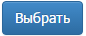(Рисунок 110).
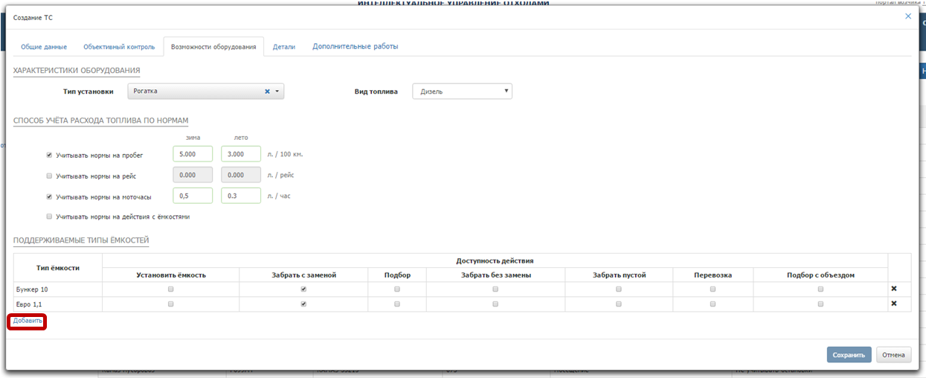
Рисунок 109. Редактор ТС: добавление поддерживаемых ёмкостей
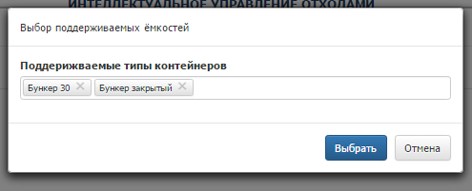
Рисунок 110. Выбор емкостей поддерживаемых ТС
После этого необходимо галочками отметить поддерживаемые типы действий с ёмкостями; для удаления ёмкостей необходимо нажать на кнопку (Рисунок 111).
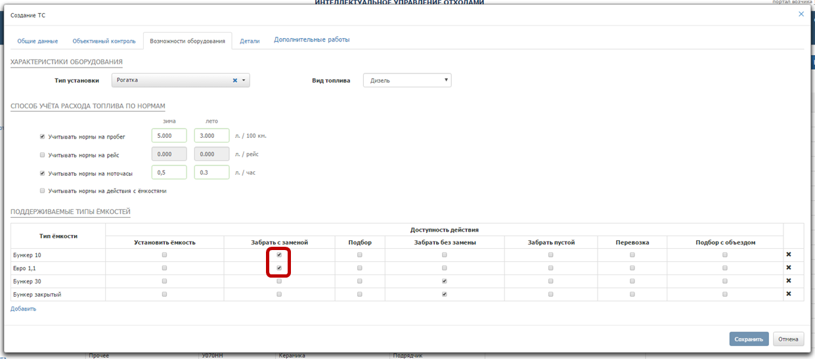
Рисунок 111. Установка доступных действий с емкостями
Для установки норм расхода топлива при работе по каждой емкости необходимо проставит чекбокс «Учитывать нормы на действие с емкостями» и установить нормы в открывшихся полях (Рисунок 112).
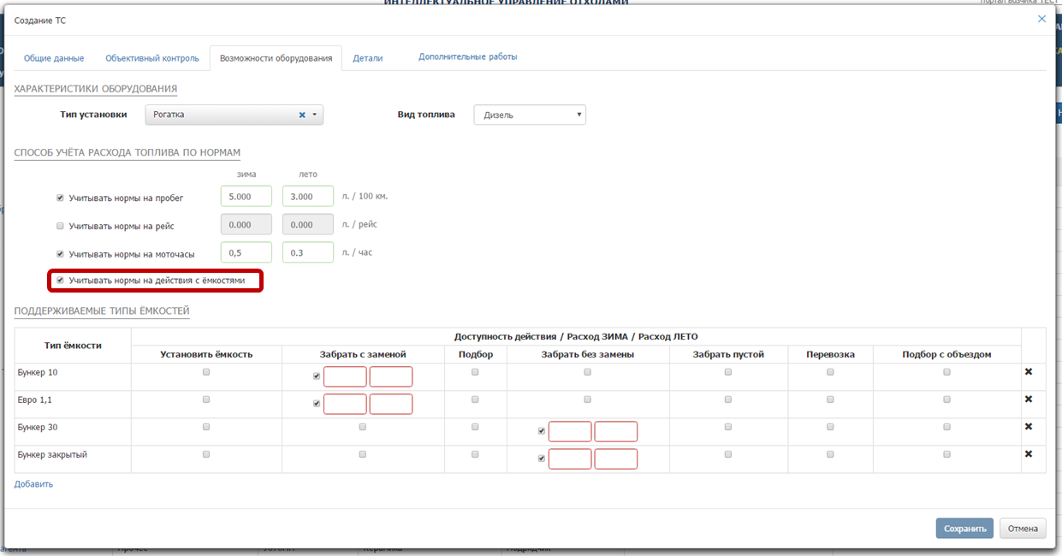
Рисунок 112. Установка норм расходов топлива по емкостям
На вкладке детали можно установить массу автомобиля, скорость, коэффициент уплотнения, объем кузова и т. д. (Рисунок 113).
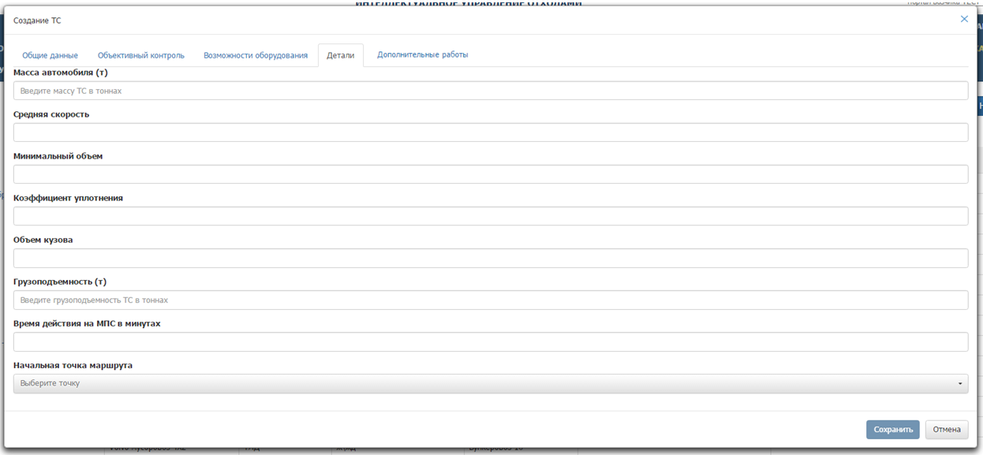
Рисунок 114. Редактор ТС: Детали
На вкладке «Дополнительные данные» устанавливается возможность транспортного средства выполнять хозяйственные рейсы, работы на грунте, перестановки (Рисунок 115).
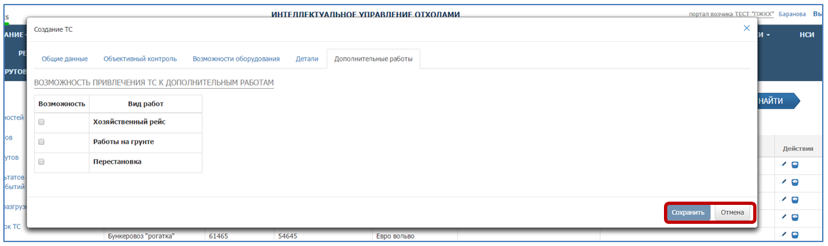
Рисунок 115. Редактор ТС: Дополнительные работы
После внесения всех данных необходимо нажать на кнопку 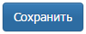 для сохранения ТС или кнопку 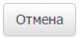 (Рисунок 115).
Для редактирования уже существующего ТС необходимо нажать на (Рисунок 116), внести необходимые изменения и нажать на кнопку для сохранения изменений, либо для сброса внесенных изменений.
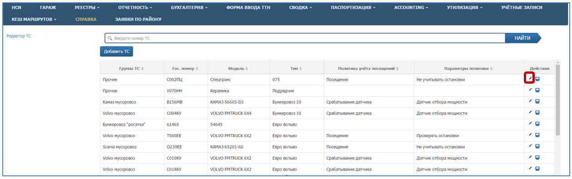
Рисунок 116. Редактирование ТС

Объем бака.
Для внесения данных об объеме бака ТС необходимо нажать кнопку , перейти на вкладку «Объем бака» и нажать на кнопку 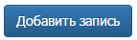 (Рисунок 117).
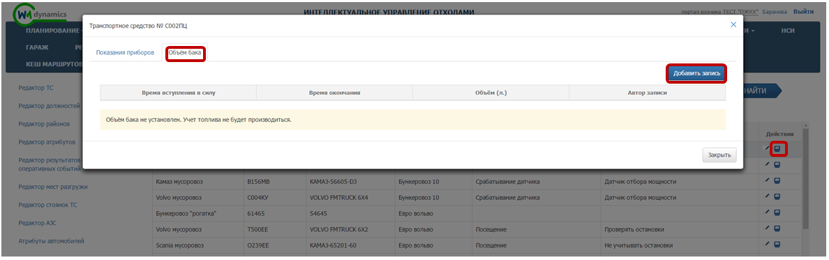
Рисунок 117. Внесение данных об объеме бака ТС
В открывшемся окне необходимо внести значение объема бака и нажать на кнопку «Применить» для сохранения объема бака, либо «Закрыть» для закрытия окна без сохранения внесенных изменений (Рисунок 118).
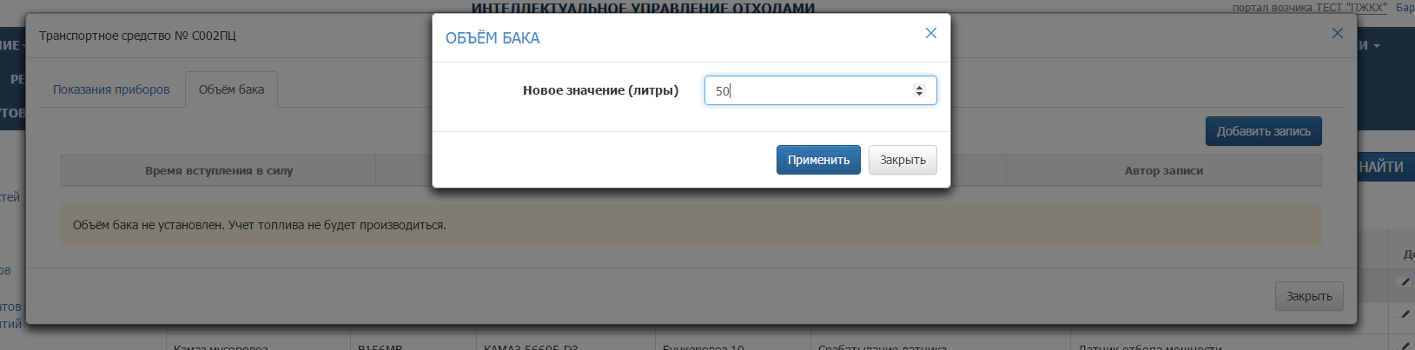
Рисунок 118. Установка значения объема бака
После сохранения данные об объеме бака будут отражены в таблице. Для изменения значения необходимо нажать на кнопку 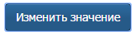 (Рисунок 119) и внести скорректированное значение объема бака в открывшемся окне.
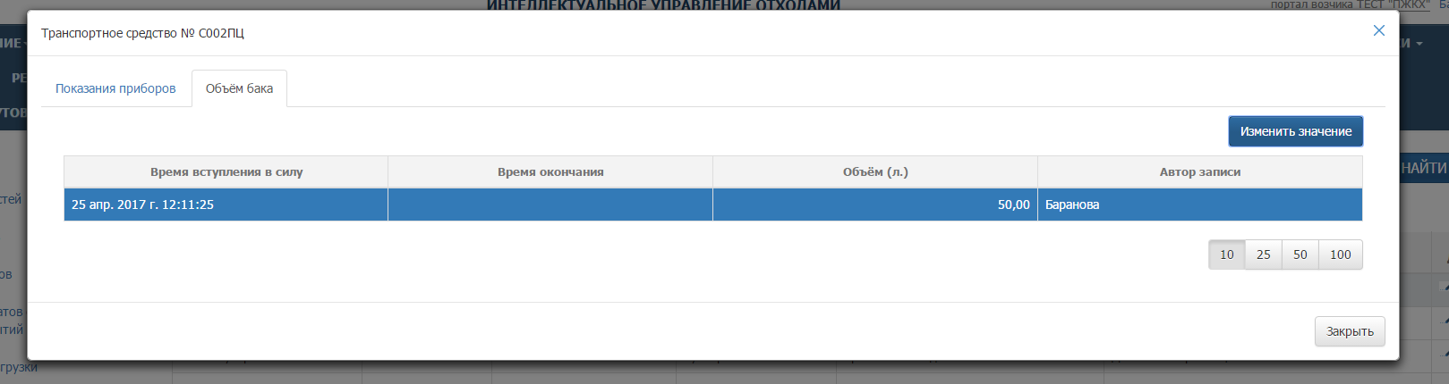
Рисунок 119. Изменение значения бака

Учет пробегов и заправок ТС.
Для просмотра данных о пробегах и заправках ТС необходимо нажать на (Рисунок 120).
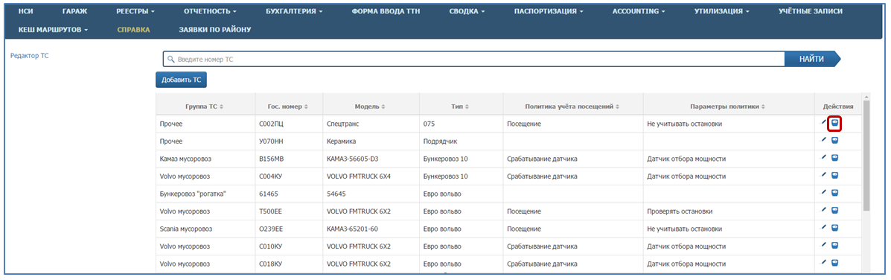
Рисунок 120. Просмотр данных о пробегах и заправках ТС
В открывшейся таблице отражаются последние данные о пробегах и количестве топлива, время и автор последних изменений этих данных и тип показаний (Рисунок 121).
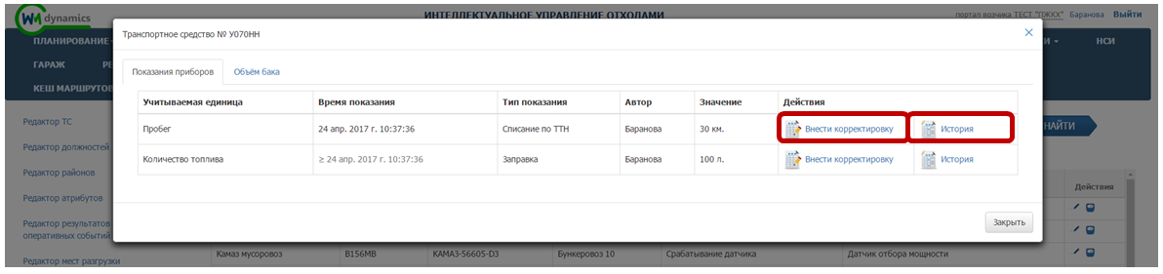
Рисунок 121. Показания приборов
Для просмотра истории пробегов необходимо нажать на гиперссылку в строке «Пробег». В открывшемся окне отразится информация всех пробегах, данные об изменении общего пробега, тип показания по которому было внесено изменение в пробег, время изменения пробега, а так же автор, внесший изменения в пробег (Рисунок 121).
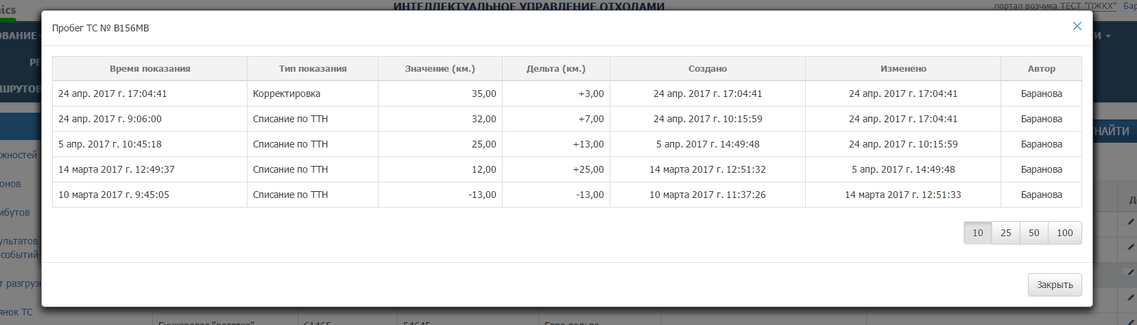
Рисунок 122. История пробегов
Для внесения корректировки данных пробега необходимо нажать на ссылку в строке «Пробег» (Рисунок 120), в открывшемся окне откорректировать значение пробега до необходимого и нажать на кнопку «Применить» для сохранения изменений, либо «Закрыть» для закрытия окна (Рисунок 122).
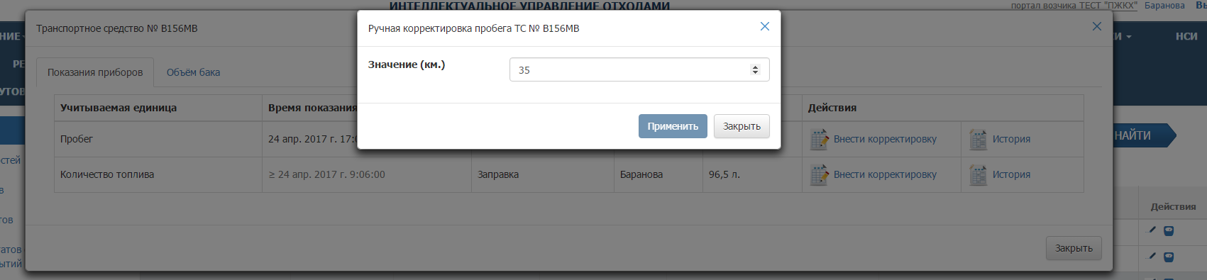
Рисунок 123. Ручная корректировка пробега
Для просмотра истории заправок необходимо нажать на ссылку в строке «Количество топлива» (Рисунок 123).
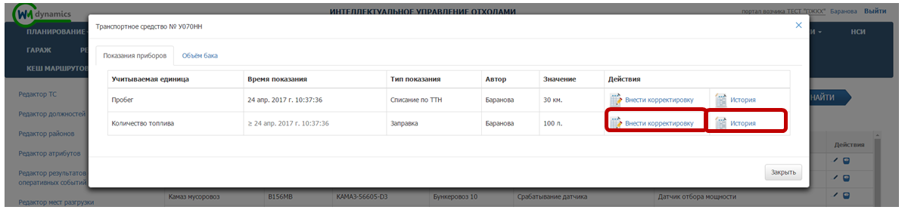
Рисунок 124. Просмотр история заправок и внесение изменений
В открывшемся окне «Количество топлива» отразятся данные о дате и времени заправки (списания), количестве заправленного (израсходованного) топлива, автора и т.д. (Рисунок 125).
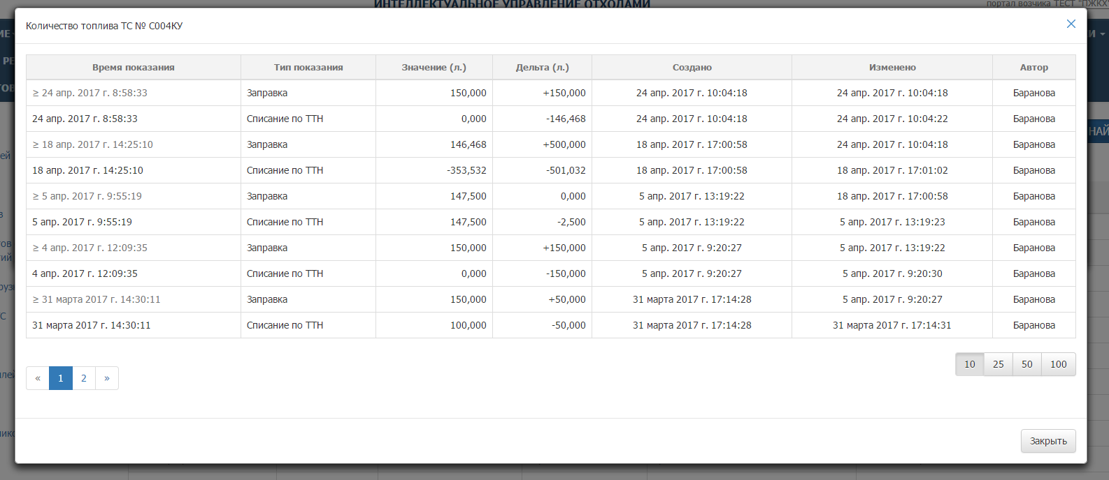
Рисунок 125. История заправок
Для внесения изменений по количеству топлива в баке необходимо нажать на гиперссылку в строке «Количество топлива» (Рисунок 124) и в открывшемся окне скорректировать значение количества топлива (Рисунок 126). Для сохранения внесенных изменений необходимо нажать на кнопку «Применить», либо «Закрыть» для закрытия окна без сохранения.
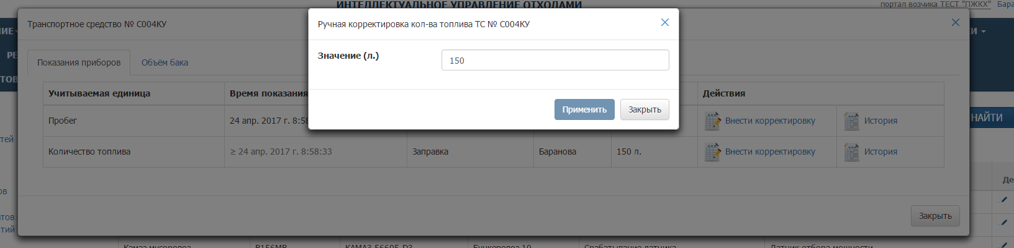
Рисунок 126. Ручная корректировка количества топлива в баке

Аварийные ситуации
В случае отсутствия связи с сервером при попытке входа в Систему откроется стандартная форма информационного сообщения интернет-обозревателя. Пример сообщения обозревателя Google Chrome (Рисунок 127):
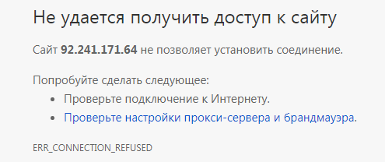
Рисунок 127. Окно с сообщением об отсутствии доступа к серверу
При отказе или сбое в работе Системы необходимо обратиться к администратору Системы.

Рекомендации по освоению
Для успешного освоения Системы необходимо иметь навыки работы с IBM PC совместимым компьютером и изучить настоящий документ.

